# Wirtschaftsstatistik

Dozent: Frau Dr. Merlins

**Konferenz am 13.10.2023**

Konferenzen via Adobe Connect

**Organisatorisches**

Fragen an

elena@merins.de

Termine für die Onlinekonferenzen

03.11.2023 19:00 - 20:30 Uhr

24.11.2023 19:00 - 20:30 Uhr

15.12.2023 19:00 - 20:30 Uhr

Präsenztermine:

20.10.2023 19:30 - 21:00 Uhr

17.11.2023 19:30 - 21:00 Uhr

08.12.2023 19:30 - 21:00 Uhr

12.01.2024 19:30 - 21:00 Uhr

Alle Übungsaufgaben lösen, Voraussetzung, um Klausur zu bestehen

Klausurtermine

Hilfsmittel

1. Formelsammlung
2. Taschenrechner
3. Schreibgerät
4. Lineal Grafen mit Linear zeichnen

Klausur ist schaffbar

* MC ist nicht sicher
* Und Rechenaufgaben

Vlt. 10 Fragen Single Choice (Theorie) 1 Antwort von 4 Fragen

* Zu Begriffen
* Zum Verständnis

**Wahrscheinlichkeitsrechnung ist sehr schwer**

Übern, üben, übern

Was ist Statistik?

Folie 4

Was ist Datengewinnung?

Folie 5

* Datenerhebung
* Primärerherbung nach Vorgaben
* Sekundärerhebung aus bereits vorhandenem Material
* Vollerhebung
* Teilerhebung (Stichprobe) n von N

Deskr. St. Vs. Geplante St.

Alles bis Modul 5 ist beschreibende Statistik

**Induktive Statistik**

Daten beurteilen basierend auf Stichprobe

**Schließende Statistik**

Der Schluss vom Teil auf das Ganze

Einfache Stichprobe

Jede mögliche Stichprobe besitzt dieselbe Chance ausgewählt zu werden

Geschichtete Stichprobe

Grundgesamtheit N wird in Schichten eingeteilt

Klumpenstichprobe

Folie 15

Auswahlen der Stichproben ist sehr wichtig

Willkürliche und bewusste Auswahlen (geschichtete Stichproben)

Phasen eines Statistikverfahren (17)

**5 Ds**

Definition

Was wollen wir

Design

Design-Entscheidung

Erhebungsart

Längsschnitt über größeren Zeitraum

Erhebungstechnik

Budget

Zeit

Tema

Datenerhebung

Vorbereitung der Datenauswertung

Datenauswertung und -analyse

Dateiaufbau

Datenbereinigung

…

Statistik richtig interpretieren, ist klausurrelevant

Dokumentation

Ist extrem wichtig

Folie 22 wichtig

„OPERATIONALISIERUNG“

Folie 25

Histogramm

Diagramm auf Seite 25 ist ein Histogramm

Graphische Darstellung S. 26 für Vorstandsabteilung

**Arten der Softwareprogramme sind nicht klausurrelevant**

Grundbegriffe der Statistik

klausurrelevant

Merkmalsträger

Statistische Masse

Merkmal

Merkmalsausprägung

MERKMALE

SKALENNIVEAU

Wichtig

Nominalskala • Ordinalskala

Es kann nicht mit den Variablen gerechnet werden

Stetige Klassierung

Von 0 Bis unter100 , damit nichts bis zu den Klassengrenzen verloren geht

Relative Häufigkeit nm besten nicht in % darstellen

Übung mit Häufigkeitstabelle (Folie 6)

Wichtig: in der Dokumentation hinweisen, dass die Statistik nur gültige Antworten berücksichtigt, wenn dem so ist

Summenzeile muss zu JEDER Häufigkeitstabelle angegeben werden

Für Summenhäufigkeit gibt es keine Summenzeile

Die Summe in Spalte absolute. Summenhäufigkeit = die Summe aller Häufigkeiten

Häufigkeitsverteilung

Kontrolle Klassenmitte muss tatsächlich in den Klassengrenzen stehen

z. B. 0 bis 2 🡆 Klassenmitte = 10

16

Empirische Verteilungsfunktion

Bei klassierten Daten wir der Punkt zur unteren klassengrenze eingezeichnet

**wichtig bei Diagrammen**

* Achsenbeschriftung
* Skala
* Quellenanagabe
* Diagramm muss
  + anschauliches Bild der Daten liefern
  + das Wesentliche der Verteilung aufzeigen
  + anschaulich und korrekt präsentieren
* Skalierung darf die Präsentation der Daten nicht verfälschen (Manipulation durch optische Täuschung)

**wichtig bei Tabellen**

* Quellenanagabe

**Histogramm muss immer Skala mit geordneten Messwerten (Ordinalwerte) haben!**

Die Breite einer Säule = Klassenbreite

Höhe = klassenhäufigkeit

Häufigkeitstabelle

Summe in der letzten Spalte ist wichtig!!!

Die Summe alle Häufigkeitsverteilungen muss 1 oder 100%sein

Merkmalsausprägung kann mit verschiedenen Variablen i oder j oder m oder … bezeichnnet werden

Folie 9

Summe zu allen absoluten Häufigkeit = der Summe zur letzten absoluten Häufigkeit

**Folie 24**

**Histogramm**

**Wichtig, klausurrelevant**

Graphen ab Seite 26 sind nicht mehr klausurrelevant

**03.11.2023**

Bei Modus muss man nichts rechnen, ist der Beobachtungswert mit der größten Häufigkeit.

XD ist Modus

Achtung: Gibt es kein Beobachtungswert mit mehreren Häufigkeiten (also ist bei jedem Beobachtungswert die Häufigkeit == 1, gibt es auch keinen Modus!)

Median ist Zentralwert daher Xz

Median ist Mitte aus der geordneten Reihe

Ist robustes Maß, weniger anfällig gegen Ausreißer

Bei Median muss die Reihe der Ausprägungen sortiert sein!

Mittelwert ist nicht dasselbe wie Median

Für Ordinalwerte (Rangmerkmale)

Unterscheidung zwischen Anzahl der Merkmalsausprägungen (gerade und ungerade)

Beim Median immer genau 50% links und rechts

Bei ungeraden Werten die überschaubare sind, muss nichts gerechnet werden

Bei gerader Anzahl der Merkmalsausprägungen wird Median aus den beiden Werten in der Mitte berechnet

Bei Bestimmung des Median mit geraden Zahlen muss der Median Sinn ergeben (Folie 11)

z. B. Zeugnisnote

bei metrischen Daten kein exakte M

Folie 12

Folie 14

0,5 sind 50% in der y-Achse

Folie 15

Immer mit Dezimalwerten nicht mit Prozentwerten rechnen (auch wenn Tabelle Prozentwerte hat)

Arithmetisches Mittel, Mittelwert

Mittelwert ist kein stabiler Wert in der Mitte, kann auch etwas neben der Mitte liegen (Folie 16)

Bei Mittelwertberechnung zu absoluten Häufigkeiten muss die Anzahl n berücksichtigt werden

Arithmetisches Mittel Nicht verwechseln mit median!

Folie 24

Bei Klassierten Daten auch nur Näherungswert

Statt der Ausprägung wird die Klassenmitte verwendet

Modus ist einfach, ist die am häufigsten Vorkommen der absoluten Häufigkeiten Folie 333

Median immer auf einer nach der Größe der Beobachtungsdaten (geordnete) sortierte Reihenfolge verwenden (xi muss sortiert sein!)

Median ist ein Q2 Quantile Folie 35 (Quartile)

Q1 und Q3 Quantile werden nach derselben Methodik (Algorithmus) wie Median berechnet, weil Median ein Q2 Quantil ist

Q2 Quartil bei unklassierten Daten

**Bei gerader Summe der absoluten Häufigkeiten** (gerade Anzahl der Ausprägungen) bzw. gerader Anzahl der Häufigkeiten nach Berechnung des Q2 Quartils

Q2 = (xn/2 + xn/2+ 1 ) / 2

Q1 = (xxn/22 + xxn/22+1) / 2

Q3 = (xxn/22 * 3 + xxn/22 * 3 +1) / 2

**Bei ungerader Summe der absoluten Häufigkeiten** (ungerade Anzahl der Ausprägungen) bzw. ungerader Anzahl der Häufigkeiten nach Berechnung des Q2 Quartils

Q2 = x(n+1) / 2

Q1 = x(n+1) / 2

Q3 = xn/2 + x(n+1) / 2

Bsp.

Anzahl der Häufigkeiten = 20

Q2 = (x20/2 + x20/2+ 1 ) / 2 = (x10 + x11 ) / 2

Q1 = (x20/4 + x20/4+ 1 ) / 2 = (x5 + x6 ) / 2

Q3 = (x20/4 * 3 + x20/4 * 3 + 1 ) / 2 = (x15 + x16 ) / 2

Anzahl der Häufigkeiten = 22

Q2 = (x22/2 + x22/2+ 1 ) / 2 = (x11 + x12 ) / 2

Q1 = x(11+ 1) / 2 = x6

Q3 = x22/2 + (11+ 1) / 2 = x11 + 6 = x17

Bei klassierten Daten

Q2 = xk-1 + (xk - xk-1) * (0,50 - Fk-1) / fk

Q1 = xk-1 + (xk - xk-1) * (0,25 - Fk-1) / fk

Q3 = xk-1 + (xk - xk-1) * (0,75 - Fk-1) / fk

MODUL 5: STREUUNGSPARAMETER

Folie 1

Lageparameter können nicht alles korrekt beschreiben

Folie 4

Noten der Mädchen streuen weniger als Noten der Jungs

Für die Beschreibung der Streuung wird Bezugspunkt benötigt wird

Folie 15

Varianz ist der Ausgangswert

s² ist die Varianz

**Standardabweichung 🡆 wie hoch ist die Varianz zum Mittelwert**

Standardabweichung ist Wurzel aus der Varianz s = $√s²$

Variationskoeffizient ist Quotient aus Standardabweichung / Mittelwert

v = s / x̅

**Präsenz am 17.11.2023**

**Übung zur Bestimmung der Lager- und Streuungsparameter**

Nicht alle Wert zur xi sind gegeben!

**Geg:**

x x ist das Merkmal (Handy)

xi xi ist die Merkmalsausprägung (in der Übung die konkrete   
 (in der Übung die **Anzahl der Handys**) = **Beobachtungswert**)

hi ist die absolute Häufigkeit (Anz. Handy-Nutzer

n Summe der absoluten Häufigkeiten (Anzahl der Ausprägungen)

Benutzer sind die Merkmalsträger

**x1 = 1** ist die **Merkmalsausprägung** ((in der Übung **1 Handy**) = **Beobachtungswert**)

**h1 = 16**  die Häufigkeit zur ersten Merkmalsausprägung

**x̅ = 1,25** arithmetisches Mittel

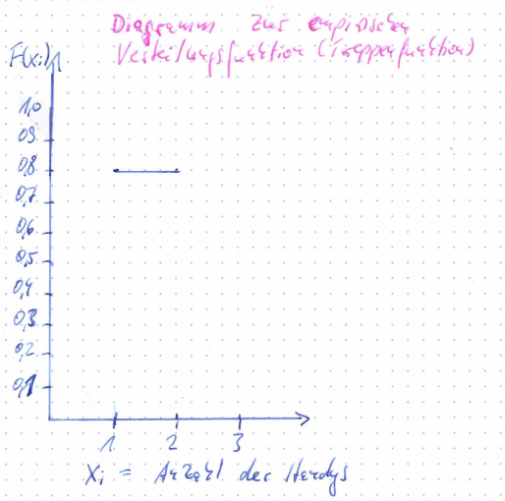

F(x1) = 0,8 **relative Summenhäufigkeit** zur ersten Merkmalsausprägung aus dem Diagramm zur   
 empirischen Verteilungsfunktion (Treppenfunktion)

insgesamt gibt es 3 Merkmalsausprägungen 🡆 **x1 = 1, x2 = 2, x3 =3**

* Bestimmen Sie die absoluten Häufigkeiten, die relativen Häufigkeiten, die absoluten Summenhäufigkeiten und die relativen Summenhäufigkeiten zu allen Merkmalsausprägungen.
* Bestimmen Sie die Quartile, die Spannweite, die Varianz, die Standardabweichung und den Varianzkoeffizient.
* Vervollständigen Sie das Diagramm zur Treppenfunktion

Es sind also anhand

* der Häufigkeit zur ersten Merkmalsauprägung (hi = 16)
* dem arithmetischen Mittel x̅ ( x̅ = 1,25) und
* der relativen Summenhäufigkeit (Fi =0,8 aus der Grafik zur Treppenfunktion

die gefragten Werte zu bestimmen

**Varianz s²**

s² = 1/n ( (**x1 – x̅**)² * **h1** + (**x2 – x̅**)² * h2 +(**x3 – x̅**)² * h3 )

s² = 1/20 ( (**1** – **1,25**)² \***16** + (**2** – **1,25**)² * 3+(**3** – **1,25**)² * 1)

h2 und h3 waren noch zu ermitteln (siehe Berechnungen nach der Tabelle)

|  |  |  |  |  |  |  |  |  |
| --- | --- | --- | --- | --- | --- | --- | --- | --- |
| Merkmals-  ausprä-  gung  (Anzahl der Handys) | absolute Häufigk.  Anz. Handy  -Nutzer |  | relative Häufigk.  **hi / n** | abs. Summen-  häufigk.  **hi+hi+1** | rel. Summen-  häufigk.  **fi + fi+1** | arithm.  Mittel  **∑(xi * hi) / n**  **25 / 20** | Zwischen-  rechnung  für Varianz | Zwischen-  rechnung  Varianz |
| xi | hi | xi * hi | fi | Hi | Fi | x̅ | (xi – x̅ )² | (xi – x̅ )² * hi |
| **1** | **16** | 16 | **0,80** | 16 | **0,8** | **1,25** | 0,0625 | 1,00 |
| **2** | 3 | 6 | 0,15 | 19 | 0,95 | **1,25** | 0,5625 | 1,69 |
| **3** | 1 | 3 | 0,05 | **20** | **1,00** | **1,25** | 3,0625 | 3,06 |
| ∑ | **n = 20** | **25** | **1,00** | - | - | - |  | **5,75** |

Werte in grüner Schrift sind in der Aufgabenstellung gegeben

**x1 = 1**

**x2 = 2**

**x3 = 3**

**h1 = 16**

**x̅ = 1,25**

**F1 = 0,8 (**aus dem Diagramm zur empirischen Verteilungsfunktion (Treppenfunktion))

**Berechnung der Summe zu den absoluten Häufigkeiten 🡆 n (∑hi )**

fi = xi / n

f1 = 0,8

x1 = 16

**Werte für f1 und x1 einsetzen**

0,8 = 16 / n | :1 (nach n umstellen)

1 / 0,8 = n / 16 | * 16

n = 16 / 0,8

**n = 20**

**NR für h2**

n = h1 + h2 + h3

h1 + h2 + h3 = n

n = 20, h1 = 16

16 + h2 + h3 = 20 | -16

h2 + h3 = 4 | -h3

h2 = **4 – h3**

**h2 und h3 berechnen**

x̅ = 1/n ∑xi * hi

x̅ = 1/n * (x1 * h1 + x2 * h2 + x3 * h3) | Werte für x̅, n, x1, h1, x2, x3 einsetzen

1,25 = 1/20 * (16 + 2h2 + 3 h3) | : 1/20

25 = (16 + 2h2 + 3h3) | - 16

9 = (2h2 + 3h3) | h2 aus NR einsetzen

9 = 2 * (**4-h3**) + 3h3 | ausmultiplizieren

9 = 8 – 2h3 + 3h3

9 = 8 + h3 | -8

1 = h3

**h3 = 1**

h2 = 4- 1

**h2 = 3**

**h2 und h3 in Tabelle einsetzen und Werte für fi, xi * hi, Hi, Fi, (xi * hi)² berechnen**

**Diagramm zur empirischen Verteilungsfunktion (Treppenfunktion) vervollständigen**

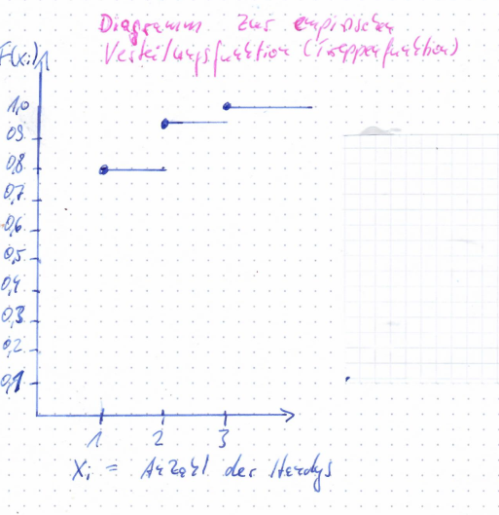

**empirische Verteilungsfunktion F(x)**

* ist **relative Summenfunktion**
* gibt für jede reelle Zahl x den Anteil der Merkmalsträger an, für die das Merkmal X einen Wert xi annimmt, der kleiner oder gleich x ist
* **Wertebereich: 0 ≤ F(x) ≤ 1**
* ist monoton nichtfallend (**steigt oder ist konstant**)
* ist eine **Treppenfunktion mit Sprungstellen bei x1, x2, ..., xi**
* Die **Größe der Sprünge beträgt fi = F(xi) - F(xi-1))**

Quartile.

Q2-Quartil = Median (Zentralwert) = x̅Z

**Wichtig: Beobachtungs-Werte müssen geordnet sein!**

Anzahl von x 🡆 **xn = 3** (es gibt 3 Beobachtungswerte für x)

**x1** = 1x16 = **16**

**x2** = 2x3 = **6**

**x3** = 3x1 = **3**

**Werte sortieren!**

**x1** = 3x1 = **3**

**x2** = 2x3 = **6**

**x3** = 1x16 = **16**

wenn xn eine gerade Zahl

**Q2 bzw. x̅z =**

Bsp. bei 14 Beobachtungswerten

**Q2 bzw. x̅z =**

wenn xn eine ungerade Zahl

**Q2 bzw. x̅z =**

n = 3 ist eine ungerade Zahl, daher

**x̅z = 🡆 2. Beobachtungswert = 6**

Q1-Quartil und Q3-Quartil nach demselben Algorithmus ausgehend vom Q2-Quartil

Achtung:

**Es werden die Werte unter bzw. über dem Median berücksichtig!**

Bsp. bei 14 Beobachtungswerten

**Q2  =**

Für Q1 werden die Werte x1 bis x6 (kleinster xi-Wert für Q2 – 1 🡆 hier x7 – 1 = x6) berücksichtigt

x6 🡆 6 ist gerade Anzahl, daher **Q2  =**

Für Q3 werden die Werte x9 bis x14 berücksichtigt

Für Q3 werden vom letzten xn-Wert für Q2 die für Q1 ermittelten xi-Werte (hier 3 und 4) addiert, um die xi-Werte zu erhalten

**Q3 = ${(x}_{8+3 } + x_{8+4}) * \frac{1}{2} = {(x}_{11} + x_{12}) * \frac{1}{2}$**

Bsp. bei 13 Beobachtungswerten

**Q2  =**

Für Q1 werden die Werte x1 bis x6 berücksichtigt

x6 🡆 6 ist gerade Anzahl, daher **Q2  =**

Für Q3 werden die Werte x8 bis x13 berücksichtigt

Für Q3 werden vom letzten xn-Wert für Q2 die für Q1 ermittelten xi-Werte (hier 3 und 4) addiert, um die xi-Werte zu erhalten

**Q3 = ${(x}_{7+3 } + x_{7+4}) * \frac{1}{2} = {(x}_{10} + x_{11}) * \frac{1}{2}$**

Weiter mit der Aufgabe

Q1 =

Q3 =

**Quartilsabstand**

**IQR = Q3 – Q1 = 16 – 3 = 13**

**Modus (Modalwert)**

x̅D = Merkmalsausprägung mit der maximalen Häufigkeit

x̅D = 1 (🡆 x1 = h1 = 16 ist die Merkmalsausprägung mit der maximalen Häufigkeit = 16)

**Varianz s² berechnen**

s² = 1/n ( (x1 – x̅)² * h1 + (x2 – x̅)² * h2 +(x3 – x̅)² * h3 )

s² = 1/20 ( (1 – 1,25)² *16 + (2 – 1,25)² * 3+(3 – 1,25)² * 1)

s² = 1/20 * (1,00 + 1,69 + 3,06)

s² = 1/20 * 5,75

s² = 0,2875

**Standardabweichung s berechnen**

$$s= \sqrt{s^{2}}= \sqrt{0,2875}=0,536$$

**Varianzkoeffizient v berechnen**

**v = s / x̅** Standardabweichung s / Mittelwert x̅

**v = 0,536 / 1,25 = 0,4288**

**Varianzkoeffizient**

* Relatives Streuungsmaß (Streuungsparameter)
* dimensionslose Größe.
* prozentuale Verhältnis der Standardabweichung zum arithmetischen Mittel
* dient zum Vergleich der Streuung zwischen verschiedenen Erhebungen

**Spannweite w berechnen**

**w = xmax - xmin**

**w = 3 – 1 = 2**

**Übung zu klassierten Daten**

Zu folgender Tabelle sind für jede Gruppe die Quartile zu berechnen

Wieviel % der Befragten haben in jeder Gruppe ein alter zwischen 15 und 75 Jahren?

Boxplot zu den Streuungsmaßen Spannweite und Quartilsabstand und Lagemaß Median zeichnen

|  |  |  |  |  |
| --- | --- | --- | --- | --- |
| Merkmal: Alter | | | | |
|  | relative Häufigkeit  fi | | relative Summenhäufigkeit  Fi | |
| Merkmalsausprägungen  xi | fi mit  Migrations-hintergrund in % | fi ohne  Migrations-hintergrund in % | Fi mit  Migrations-hintergrund in % | Fi ohne  Migrations-hintergrund in % |
| b. u. 15 | 22% | 12% | 22% | 12% |
| **15 b. u. 35** | 31% | 23% | Einfallsklasse für Q1  Einfallsklasse für Q2  53% | Einfallsklasse für Q1  35% |
| 35 b. u. 55 | 29% | 33% | Einfallsklasse für Q3  82% | Einfallsklasse für Q2  68% |
| 55 b. u. 75 | 15% | 25% | 97% | Einfallsklasse für Q3  93% |
| 75 und älter | 3 | 7% | 100% | 100% |
| ∑ | 100% | 100% | - | - |

**mit Migrationshintergrund**

**Median (Quartil Q2) berechnen**

**WICHTIG. WERTE ZU xi MÜSSEN NACH GRÖSSE SORTIERT SEIN**

**Einfallsklasse bestimmen**

Einfallsklasse für Q2 (Median) ist jene, wo relative Summenhäufigkeit Fi ≥ 50%

Einfallsklasse k ist die 2. Klasse (xi = 15 b. u. 35, Fi = 53%)

Q2 = xk-1 + (xk – xk-1) * (0,5 – Fk-1) / fk

Q2 = 15 + (35 – 15) * (0,5 – 0,22) / **0,31**

Q2 = 15 + 20 * (0,50 – 0,22) / 0,31 Punktrechnung vor Strichrechnung

Q2 = 15 + 20 * 0,28 / 0,31

Q2 = 15 + 20 * 0,90

Q2 = 15 + 18

**Q2 = 33,03**

**Quartil Q1 berechnen**

**Einfallsklasse bestimmen**

Einfallsklasse für Q1 ist jene, wo relative Summenhäufigkeit Fi ≥ 25%

Einfallsklasse k ist die 2. Klasse (xi = 15 b. u. 35, Fi = 53%)

Q1 = xk-1 + (xk – xk-1) * (0,25 – Fk-1) / fk

Q1 = 15 + (35 – 15) * (0,25 – 0,22) / 0,31

**Q1 = 16,93**

**Quartil Q3 berechnen**

**Einfallsklasse bestimmen**

Einfallsklasse für Q3 ist jene, wo relative Summenhäufigkeit Fi ≥ 75%

Einfallsklasse k ist die 3. Klasse (xi = 35 b. u. 55, Fi = 82%)

Q3 = xk-1 + (xk – xk-1) * (0,75 – Fk-1) / fk

Q3 = 35 + (55 – 35) * (0,75 – 0,53) / 0,29

**Q3 = 50,17**

**ohne Migrationshintergrund**

**Median (Quartil Q2) berechnen**

**Einfallsklasse bestimmen**

Einfallsklasse für Q2 (Median) ist jene, wo relative Summenhäufigkeit Fi ≥ 50%

Einfallsklasse k ist die 3. Klasse (xi = 35 b. u. 55, Fi = 68%)

Q2 = xk-1 + (xk – xk-1) * (0,5 – Fk-1) / fk

Q2 = 35 + (55 – 35) * (0,5 – 0,35) / 0,33

**Q2 = 44,09**

**Quartil Q1 berechnen**

**Einfallsklasse bestimmen**

Einfallsklasse für Q1 ist jene, wo relative Summenhäufigkeit Fi ≥ 25%

Einfallsklasse k ist die 2. Klasse (xi = 15 b. u. 35, Fi = 35%)

Q1 = xk-1 + (xk – xk-1) * (0,25 – Fk-1) / fk

Q1 = 15 + (35 – 15) * (0,25 – 0,12) / 0,23

**Q1 = 26,30**

**Quartil Q3 berechnen**

**Einfallsklasse bestimmen**

Einfallsklasse für Q3 ist jene, wo relative Summenhäufigkeit Fi ≥ 75%

Einfallsklasse k ist die 3. Klasse (xi = 55 b. u. 75, Fi = 93%)

Q3 = xk-1 + (xk – xk-1) * (0,75 – Fk-1) / fk

Q3 = 55 + (75 – 55) * (0,75 – 0,68) / 0,25

**Q3 = 60,60**

**Boxplot**

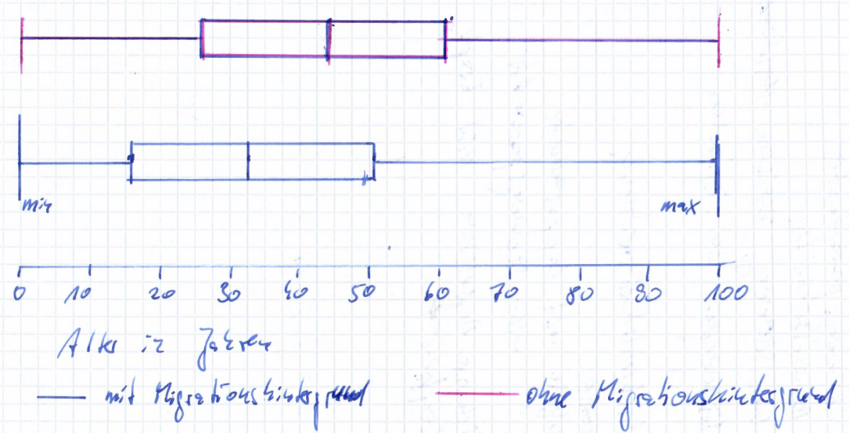

**Wichtig**

* Legende („mit Migrationshintergrund“, „ohne Migrationshintergrund“) nicht vergessen
* Legend darf NICHT in das Diagramm, sondern muss unterhalb des Diagramms!
* Achsenbeschriftung („Alter in Jahren“) nicht vergessen

**Boxplot enthält**

* Lokalisation (Lage des Median)
* Streuungsmaße:
  + Spannweite = Ausdehnung eines Boxplots (Differenz w = xmax – xmin)
  + Quartilsabstand = Ausdehnung der Box (Differenz IQR = Q3 – Q1)

eines Datensatzes

Aus Boxplot lassen sich neben Median, Q1 und Q3 Parameter ( = Quartilsabstand) Informationen über die Schiefe (Vergleich der beiden Hälften der Box oder der Längen der Whisker) und Ausreißer entnehmen

**Anteil der Befragten im alter von 15 bis 75 Jahren**

mit Migrationshintergrund

31 + 29 + 15 = 75%

ohne Migrationshintergrund

23 + 33 + 25 = 81%

**Klausurinhalte**

* Theoretische Fragen
* Aufgabe zu Lageparameter (evtl. mit Graph)
* Aufgabe zu Streuungsparameter (evtl. mit Graph)
* Aufgabe zu linearen Degression (evtl. mit Graph)
* Aufgabe zu Wahrscheinlichkeitsrechnung

**Konferenz am 24.11.2023**

**Reression**

Analyse von Zusammenhängen

gemeinsame Auswertung mehrerer Merkmale

im Kurs nur 2 Merkmale

univariate Analyse 🡆 Auswertung einzelner Merkmale

multivariate Analyse 🡆 Auswertung mehrerer Merkmale

Rangkorrelationskoeffizient und Kontingenz (S. 6)

Werden wir nicht berechnen, aber Theorie muss bekannt sein

Abhängigkeit (s. 7)

Wir unterstellen vorab eine Richtung der Abhängigkeit

Erst Streudiagramm erstellen, danach die Regressionsgerade berechnet und eingezeichnet

S. 8

Abhängigkeit

Gerichteter Zusammenhang

S. 9

Streudiagramm

<0 und > 0-Werte in den Quadranten

Sagt die Stärke des Zusammenhanges auf

S. 10

Korrelation sagt noch nicht über kausalen Zusammenhang (Korrelation ist keine Kausalität)

Ist für Zusammenhang notwendig aber nicht

S. 11

Scheinkorrelation

Korrelation ist statistischer Zusammenhang, was berechnet wird

S. 14

Scheinkorrelation nur Annahme / gesunder Menschenverstand

K-koeffizient 🡆 dimensionslos 🡆 lässt sich vergleichen mit anderen K-Koeffizienten

S. 24

Multiple kein Thema im Kurs, Wissen muss aber bekannt sein!

S. 25

wichtig

Für die Regressionsfunktion bei multipl. 🡆 Zuerst prüfen, ob es einen Zusammenhang zwischen der Variablen gibt

S. 26

Schwarze Quadrate sind die Wertepaare (Punkte im Streudiagramm)

S. 28

A und b der Nenner ist derselbe und muss nur 1x berechnet werden

(Minute 35)

S. 30

Bsp. zur Interpretation (Schätzung)

S. 31

Bsp. für Schätzung (Prognosemodell)

S. 32

Regressionsrechnung ist einfaches Modell der Realität

Woher weiß man, ob Modell gut ist

Bestimmtheitsmaß als Gütemaß wird benötigt

Y Dach sind geschätzte Werte

S. 40einfache lineare Regression

(nur 1 unabhängig Variable= 🡆 Korrelationskoeffizient

Wichtig ist Bedeutung

50% lassen sich die Umsätze durch Verkaufsfläche erklären

50% nur durch andere Faktoren

Präsenz am 08.12.2023

Wichtige Informationen von Frau Merrins zur Klausur

Aufgabenstellung genau lesen.  
Nur das beantworten bzw. lösen, was in der Aufgabenstellung gefragt ist, nicht mehr und nicht weniger

präzise antworten

Bei Diagrammen die Beschriftungen für die x-Achse und y-Achse nicht vergessen.

Zum Zeichnen des Streudiagramms ein separates Blatt nehmen

Im Streuungsdiagramm die Punkte zu den x,y-Koordinaten als Punkte oder kleine Kreise, kleine Quadrate oder Rauten zeichnen.

WICHTIG die Punkte müssen exakt den Koordinaten x, y entsprechen (Präzision ist ihr wichtig!)

Im Streudiagramm die Regressionsgerade über den gesamten Bereich des Streudiagramms (bzw. über den letzten Wert auf der x-Achse bzw. y-Achse zeichnen.  
Es muss ersichtlich sein, dass die Regressionsgerade eine lineare Funktion visualisiert und diese Funktion über die Beispielwerte aus der Aufgabenstellung hinaus geht (Die lineare Funktion ist unendlich)

Wenn **im Streudiagramm oberhalb der Regressionsgerade f(x)** geschrieben und die Gerade somit als lineare Funktion gekennzeichnet wird, gibt das einen Zusatzpunkt

Die Skala der Achsen im Streudiagramm muss nicht bei 0 beginnen, sondern kann auch mit dem kleinsten y- oder x-Wert beginnen (Wenn sich das Diagramm dadurch besser zeichnen lässt.) Dann muss am Achsen-Schnittpunkt (x,y) ein Viertelkreis gezeichnet werden (siehe Beispiel)

Für die Regressionsgerade müssen mittels der Regressionsgleichung ŷ(x) = a + b * xi nur 2 Punkte ermittelt werden.

Für den ersten Punkt kann für x = 0 eingesetzt werden. Dann entspricht der Startpunkt den Koordinaten (x-Wert = 0, y-Wert = Wert zum Regressionskoeffizienten a)

Regressionskoeffizient a wird anhand der dazugehörigen Formel berechnet.  
Für den 2. Punkt einen x-Wert nehmen, der einigen Abstand zum x-Wert des ersten Punktes hat.  
Das kann, muss aber kein Wert aus der Lösungstabelle sein. Es sollte ein Wert sein, mit dem man gut die Regressionsfunktion berechnen kann.   
Beide Punkte im Streuungsdiagramm einzeichnen und mit der Geraden verbinden (Gerade aber den gesamten Bereich des Streudiagramms zeichnen. Die Gerade muss über alle in der Aufgabenstellung genannten x-Werte und über den gesamten Bereich des Streudiagramms gezeichnet werden.  
Die Punkte im Streuungsdiagramm als Punkte oder kleine Kreise, kleine Quadrate oder Rauten zeichnen, WICHTIG die Punkte müssen exakt den Koordinaten x, y entsprechen (Präzision ist ihr wichtig!)

programmierbare Taschenrechner sind erlaubt (da alle Schulrechner heute programmierbar sind)  
Es dürfen auch die Programmierfunktionen genutzt werden  
WICTIG   
Der Rechenweg muss ersichtlich sein 🡆 Tabelle ausfüllen 🡆 Funktion schreiben 🡆 Werte aus Tabelle einsetzen 🡆 Werte aus Zwischenrechnung 🡆 Ergebnis

Bestimmtheitsmaß R² = rx,y² Quadrat zum Korrelationskoeffizienten

Des Bestimmtheitsmaß R² muss in Worten interpretiert werden können   
 z. B.   
Bestimmtheitsmaß ist ein Gütemaß des Modells, beschreibt wie gut das Modell der Realität entspricht.  
Bestimmtheitsmaß ist Anteil der Varianz zur abhängigen Variable der sich durch den Anteil der Varianz der unabhängigen variable erklären lässt.  
Z. B.   
52% der Varianz der Umsätze (Unterschiede zu den Umsätzen (abhängiges Merkmal)) lassen sich durch die Varianz der Kosten (Kostenunterschiede (unabhängiges Merkmal)) erklären. Die übrigen 48% der Varianz zu den Kosten werden durch andere Einflussgrößen (Faktoren) erklärt.

Die Regressionskoeffizienten müssen in Worten interpretiert werden können. 🡆 welche Abhängigkeit zwischen abhängiger Variable b und unabhängiger Variable a?  
Was bedeuten in der Regressionsrechnung die Regressionskoeffizienten b und a?   
b ist ein Faktor im veränderlichen Term der Regressionsrechnung,   
nur der Regressionskoeffizient a ist konstant.   
Wenn z. B. x den Wert 0 hat (keine Kosten (unabhängige Variable x) entstehen bzw. keine Investitionen getätigt werden, wird immer noch ein Umsatz erwirtschaftet   
ŷ hat dann den Wert des Regressionskoeffizient a 🡆 ŷ = a + b * x = a + b * 0 🡆 ŷ = a

Formeln für die Regressionskoeffizienten a und b  
Der Nenner muss nur einmal berechnet werden, da er in beiden Formeln identisch ist!

Warum schreibt man ŷ (y-Dach)? und nicht einfach y?   
ŷ kennzeichnet Schätzwerte (Das Ergebnis der Regressionsrechnung ist somit ein Schätzwert)

Konferenz am 15.12.2023

Modul 7 - Wahrscheinlichkeitsrechnung

Monty Hall Problem - Ziegenproblem

Folie 3

Vergleich

beschreibende Statistik vs. Wahrscheinlichkeitsrechnung

Wahrscheinlichkeitstheorie wird über Zufallsaspekt einer Stichprobe hergestellt

Omega groß ist der Ereignisraum

Minute 12

Folie 5

6 aus 49 jede Kombi hat 6 Elementarereignisse

jedes Elementarereignis hat einen Treffer von 1 bis 49

S. 7

auch Funktionen können Ergebnis eines Zufallsexperiments sein können

Groß Omega ist Ereignisraum bzw. Ergebnismenge

Minute 15

s. 8

A gehört zu Omega (Teilmenge von A? )

Ac sind

A\B A ohne B haben eine vereinbare elementare Ereignisse

Folie 9

Wahrscheinlichkeit u oder

und

Folie 14

Wahrscheinlichkeit zwischen 0 und 1

Ereignisse sind Teilmengen des Ereignisraums

Abhängig wie diese miteinander vereinigt sind

Moin 25

Komplement ohne

Folie 22

Venn-Diagramme

Differenzmenge

Komplementärmenge

Mengen, die in A und B gleich sind, werden rausgenommen

Folie 23

Gesetze

Assoziativgesetz

Kommunikation

P <-A bedeutet P ohne A

s. 27

2) geht nur, wenn Ereignisse unabhängig voneinander sind

U ist die Vereinigungsmenge

umgekehrtes U ist Schnittmenge

Minute 34

S. 28

Vereinigungsmenge – Schnittmenge

S 29

die günstige Möglichkeit geteilt durch alle Möglichkeiten

S. 34

Gegenwahrscheinlichkeit

Wenn eine Aufgabe mit „nicht“ enthält, brauchen wir ein Gegenbeispiel

Min 44

2 x nicht A ist A

Variation mit Wiederholung

Reihenfolge mit Zurücklegen

S. 40

Aufpassen

Bsp. 2.1 wie viele Arten

Bsp. 2.2 Wahrscheinlichkeit

günstiger Fall = 1

Ereignisraum = 120

= 1/120

s. 45

**Permutation mit Wiederholung**

Min 60

im Nenner stehen die Fakultäten für jedes Vorkommen pro Buchstabe

!1 für R

!3 für A

!1 für E

!2 für L

usw.

S. 47

63 Minute

S. 48

nicht B ist B̅

P[B|A) ist die Wahrscheinlichkeit B von A

S. 50 Baumdiagramm

disjunkt (einander ausschließend)

Baumdiagramm ist Symbol und muss nicht sehr genau sein

S. 52

Minute 70

ohne Reihenfolge, bedeutet hintereinander gezogen

Baum bezieht sich auf Bsp aus Folie 33

Wiederholung ohne Zurücklegen

S. 54

Min 75

E̅ ohne Erfolg

**Präsenz am 12.01.2024**

Wahrscheinlichkeitsrechnung

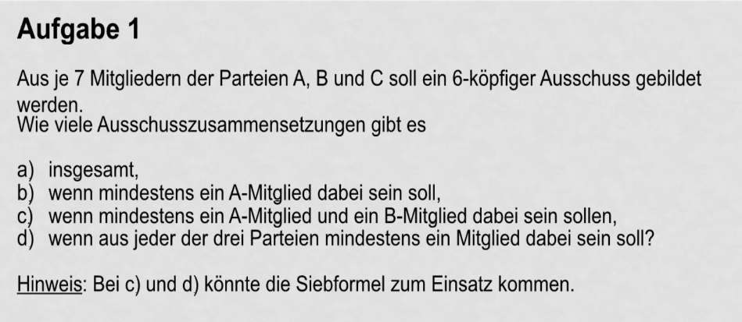

Aufgaben in der Reihenfolge A, B, C, D lösen, da diese aufeinander aufbauen

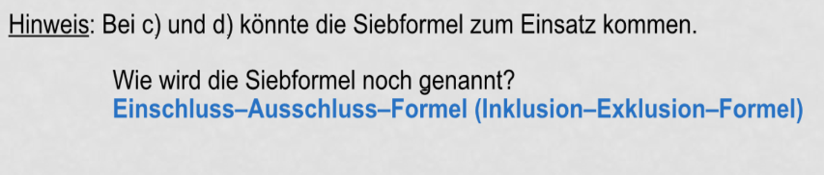

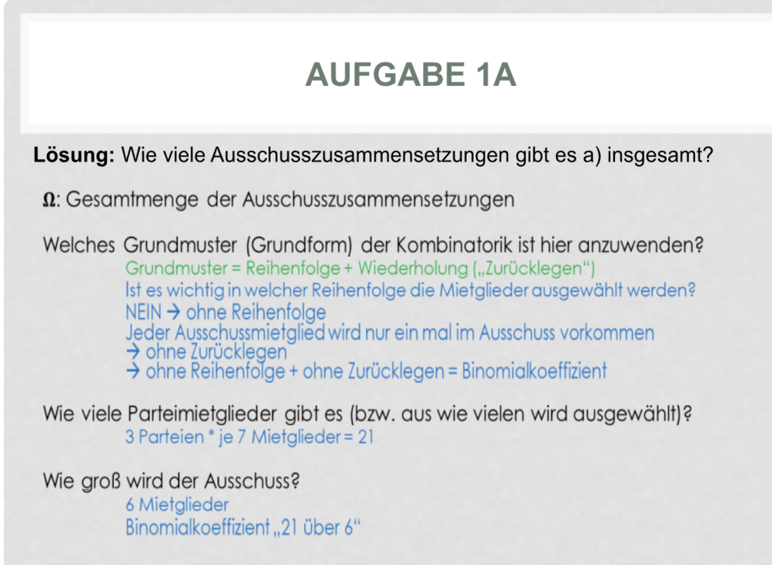

Binomenalkoeffizient (Omega) 21 über 6 = 54264

1 b

Vorüberlegungen

wenn mind. ein A-Mitglied dabei sein soll

mindestens ein… = Gesamtmenge – „kein“

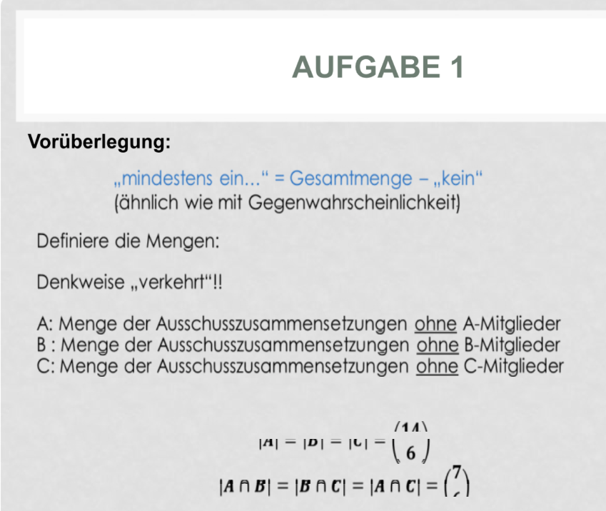

Schnittmenge ist umgekehrtes U

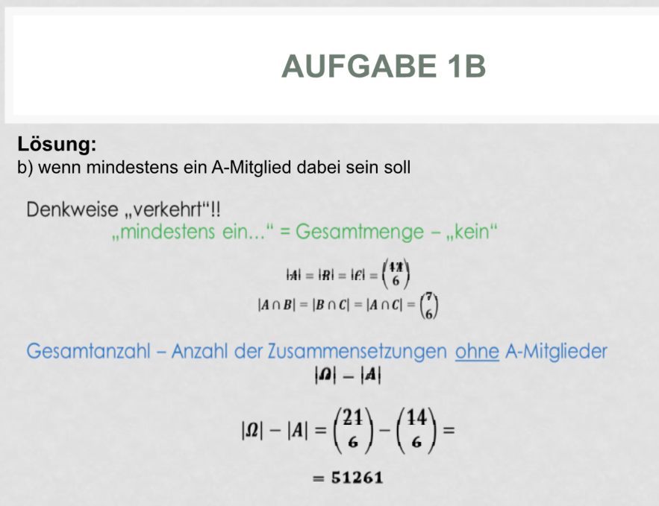

Folie 5

|Omega| bedeutet Gesamtmenge (alle = 21)

14 über 6 (6 sollen gewählt werden aus einem Team)

14, weil Mitglieder aus A ausgeschlossen sind

Binomenalkoeffizient über 6

ab Minute 24

Siebformel auf S. 22 im Skript

Vereinigungsmenge A und B

Aufgabe 2

Minute 28

ELEVEN

Permutation = Anordnung der Elemente

Wieveil Buchstaben = 6 Buchstaben

Buchstabentypen wie oft jeder Buchstabe vorkommt = 4

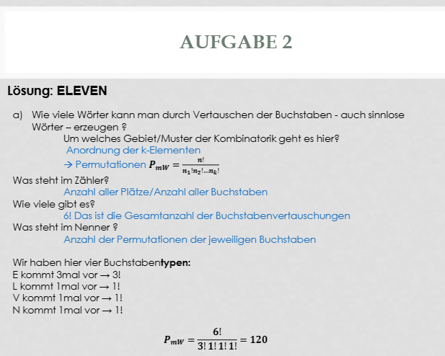

!1 ist Fakultät 1

!3 ist Fakultät 3

120 Kombinationen / Permutation kommen vor

Variation ohne Wiederholung

2 c

E am Anfang und N am Ende sind blockiert , können nicht genutzt werden 🡺 also bleiben 6 – 2 = 4

Aufgabe 3

Folie 14

nehme ein Baumdiagramm (Wahrscheinlichkeitsgraph)

definiere die Bedingungen mit präzisen Kürzeln

p – pünktlich

s – schleppend

n – nei

M – Mann

F – Frau

beim Rechnen keine Prozente nehmen!

definiere

bedingte Wahrscheinlichkeit

Satz der bedingte Wahrscheinlichkeit

Wahrscheinlichkeit von p (pünktlich)

bedingte Wahrscheinlichkeit

erst nach gegeben filtern (weiblich), dann die Bedingung (falls schleppend gezahlt wird)

Wichtig hier: Bedingung richtig stellen, Aufgabenbestellung richtig lesen

P(F) unter Bedingung von s (schleppend)

Satz von Bayes nutzen

auch hier Baumdiagramm nutzen

Aufgabe 4

Baumdiagramm

S. 16

Minute 47

Gegenereignis

alle Ereignisse, die nicht das Ereignis sind

Ereignis, dass Pferd gezogen wird = 4 :32 = 0,125

Wahrscheinlichkeit, dass kein Pferd gezogen wird ( = Gegenwahrscheinlichkeit)

1 – 0,125 = 87,5%

1 – 4 / 32 = 28/32?

Aufgabe 5)

Minute 22

In jeder Ebene verringert sich Omeag um 1

1. Ebene =: Omega = 10

2. Ebene = Omega = 9

3. Ebene = Omega = 8

Wahrscheinlichkeit addieren

typische Aufgabe für Baumdiagramm

Klausur

Taschenrechner

Block

2 Seiten beidseitig beschrieben

Studentenausweis

Personalausweis

2 Farben zum Zeichnen

[elena@merrins.de](mailto:elena@merrins.de)

oder in Moodle schreiben

**Zusammenfassung**

**der Konferenz vom 15.12.2023**

**und Präsenz am 12.01.2024**

# Zusammenfassung der Videos zur Präsenz vom 12.01.2024

***Video Modul_7_ÜbungsSeminar_online_20240112_part1.mp4***

## Aufgabe 1

**Aus jeweils 7 Mitgliedern** der Parteien A, B und C soll **ein 6-köpfiger Ausschuss** gebildet werden. Wie viele Ausschusszusammensetzungen gibt es?

a) insgesamt?

b) wenn mindestens ein A-Mitglied dabei sein soll?

c) wenn mindestens ein A-Mitglied und ein B-Mitglied dabei sein sollen?

d) wenn aus jeder der drei Parteien mindestens ein Mitglied dabei sein soll?

Hinweise:

Bei c) und d) kann die Siebformel zum Einsatz kommen.

Die Aufgaben sind in der vorgegebenen Reihenfolge (a, b. c, d) zu lösen, da die Lösungen aufeinander aufbauen

𝛀 **Gesamtmenge der Ausschusszusammensetzungen**

**Welches Grundmuster (welche Grundform) der Kombinatorik ist hier anzuwenden?**

*Ist die Reihenfolge zur Auswahl der Mietglieder wichtig?*

*NEIN 🡆 ohne Reihenfolge*

*Sind die Ausschussmietglieder mehrfach zu berücksichtigen, d. h. ist ein Mitglied in mehreren Ausschüssen zu berücksichtigen?*

*Nein, jedes Mitglied kommt nur einmal pro Ausschuss vor 🡆 ohne Zurücklegen*

**Grundmuster (Grundform) der Kombinatorik**

* **ohne Reihenfolge und ohne Zurücklegen 🡆 Binomialkoeffizient**

***Erläuterung des Binomialkoeffizienten***

**Binomialkoeffizient**, um zu ermitteln, **wie viele Möglichkeiten es gibt, k Objekte / k Elemente aus einer Menge n zu ziehen**

Bsp.

6 aus 49

Wie viele Tipp-Möglichkeiten gibt es?

*Ziehung der Zahlen ohne Reihenfolge 🡆 die Reihenfolge der Ziehung der Zahlen ist egal*

*ohne Zurücklegen 🡆 es wird keine Zahl zurückgelegt, jede Zahl wird genau einmal gezogen*

**Grundmuster (welche Grundform) der Kombinatorik 🡆 Binomialkoeffizient**

**Binomialkoeffizient** dient der **Bestimmung der k-Objekte / k Elemente aus einer Menge n**

**k aus n bzw. n über k**

|𝛀| =

**Binomialkoeffizient ist die Fakultät aus der Menge n geteilt durch Fakultät zur Menge der (eingeschränkten) Objekte (Elemente) k multipliziert mit der Fakultät (n-k)!**

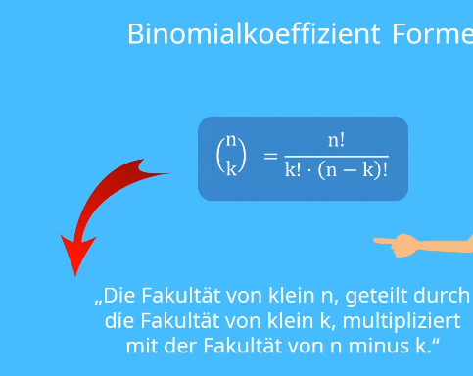

z. B. 4 über 3 🡆 🡆 **Funktion nCr im Casio**

**Kombination**:

**Binomialkoeffizient**

**im Casio**

**Eingabe mit Taste „nCr“** :

*mit n, r∈Z/ 0 ≤ r ≤ n < 1*1010*

 🡆 **„1: Comp“** **nur bei der ersten Verwendung!**

**Eingabe Menge n zu allen Möglichkeiten** 🡆  🡆  🡆 **Eingabe Menge k zu den bedingten (eingeschränkten) Möglichkeiten**

Bsp.:

Wie viele Möglichkeiten gibt es, aus 4 verschiedenen Pflanzen (alle Möglichkeiten) 3 Pflanzen (bedingte (eingeschränkte) Möglichkeiten auszuwählen?

🡆 Binomialkoeffizient 🡆 **4 über 3 oder 3 aus 4**

**im Casio**

**4** 🡆  🡆  🡆 **3** = 4

**4 über 3 bzw. 3 aus 4**  🡆 =

*Hinweis: Ermittlung d. Binomialkoeffizienten ohne Rechner über das Pascalsche Dreieck*

**49 über 6 bzw. 6 aus 49 🡆 = 13.983.816**

**Fakultät**:

**im Casio**

**Eingabe mit Taste ** (Funktion n!)

Taste  🡆 „**1: Comp**“ **nur bei der ersten Verwendung!**

**Eingabe Zahl zur Fakultät** 🡆  🡆 

Bsp.

Fakultät 5! 🡆

**5** 🡆 Taste „**Shift**“ 🡆  🡆  = 120 = 5 * 4 * 3 * 2

**Formel zur Fakultät: n! = n * (n-1) …* 1 ( 0 != 1 und 1!= 1)**

**Permutation (Variation)**:

**im Casio**

**Eingabe mit Taste**   (Funktion nPr)

*mit n, r∈ Z/ 0 ≤ r ≤ n < 1 * 1010*

**Eingabe Menge n zu allen Möglichkeiten** 🡆  🡆  🡆 **Eingabe Menge k zu den bedingten (eingeschränkten) Möglichkeiten**

Bsp:

Wie viele Möglichkeiten aus 10 verschiedenen Pflanzen 4 nebeneinander in ein Beet zu pflanzen?

Eingabe:

**10** 🡆  🡆 “ 🡆 **4** = 5040

**Zufallszahlen**

**im Casio**

**dreistellige Zufallszahl zwischen 0 und 1 🡆 Eingabe mit Taste „Ran#“**:

* 🡆 Taste „ **,**“

**ganzzahlige Zufallszahl zwischen A und B: Eingabe mit Taste „RanInt(A,B)“** :

Taste  🡆 **Eingabe** **erste Zahl für Beginn des Intervalls** 🡆 Taste„ **,**“ 🡆  🡆 **Eingabe zweite Zahl für Ende des Intervalls**

**ab hier weiter mit dem Video**

Minute 14

**Aus jeweils 7 Mitgliedern der Parteien A, B und C** soll **ein 6-köpfiger Ausschuss** gebildet werden. **Der EINE Ausschuss besteht aus 6 Mitgliedern, der sich aus den 7 Mitgliedern der 3 Parteien zusammensetzt.**

Wie viele Ausschusszusammensetzungen gibt es?

a) insgesamt?

𝛀 **Gesamtmenge der Ausschusszusammensetzungen**

*Wie viele Parteimitglieder gibt es (bzw. aus wie vielen wird ausgewählt)?*

* **3 Parteien * je 7 Mitglieder** = 21 Mitglieder insgesamt

*Wie groß wird der Ausschuss?*

* 6 Mitglieder

Binomialkoeffizient = „21 über 6“ bzw. „6 aus 21“

|Ω| bedeutet Mächtigkeit von Ω

**|𝛀| = = 𝟓𝟒𝟐64 Klammern um B-Koeffizienten $\left({21 \atop 6}\right)$ nicht vergessen!**

a)

*Antwort:*

*Insgesamt gibt es 54.264 Möglichkeiten zu den Ausschusszusammensetzungen.*

**Im Casio**

**Binomialkoeffizient über Funktion nCr (Taste** **)**

**im Display steht: 21C6**

**21** 🡆  🡆  🡆 **6**

**Aus jeweils 7 Mitgliedern der Parteien A, B und C** soll **ein 6-köpfiger Ausschuss** gebildet werden.

**Der EINE Ausschuss besteht aus 6 Mitgliedern, der sich aus den 7 Mitgliedern der 3 Parteien zusammensetzt.**

Wie viele Ausschusszusammensetzungen gibt es?

b) wenn **mindestens ein A-Mitglied** dabei sein soll?

Vorüberlegung:

„**mindestens ein…**“ = **Gesamtmenge – „kein“** (ähnlich mit Gegenwahrscheinlichkeit)

bzw.

Gesamtmenge – „nicht-A (|A|)“ oder

Gesamtmenge – „nicht-A (|B|)“ oder

Gesamtmenge – „nicht-A (|C|)“

**Mengen definieren**

|A| bedeutet Mächtigkeit von A

|A| = |B| = |C| A und B und C sind gleichmächtig

**Denkweise „verkehrt“!**

**„mindestens ein…“ = Gesamtmenge – „kein“** (bzw. „Menge OHNE …“)

**Menge der Ausschusszusammensetzungen ohne A-Mitglieder**

**|𝑨| =** (**14 über 6**)

Hinweis:

Nenner = 6 bleibt unverändert

Gesamtmenge (Menge aller Möglichkeiten) im Zähler wird um die Anzahl der Mitglieder aus einer Partei (hier Mitglieder der Partei A) reduziert (21 – 7 = 14) 🡆 🡆 „14 über 6“ (nicht 14/6!)

**|A| = |B| = |C| =**

**Gesamtanzahl Ω = $\left({21 \atop 6}\right)$**

**Anzahl ohne A-Mitglieder |𝑨| =**

**Gesamtanzahl – Anzahl der Zusammensetzungen ohne A-Mitglieder**

**|Ω| - |A| = Klammern um B-Koeffizienten $\left({21 \atop 6}\right), \left({14 \atop 6}\right)$ nicht   
 vergessen!**

**Im Casio**

**Binomialkoeffizient über Funktion nCr (Taste** **)**

**WICHTIG: Binomialkoeffizienten $\left({21 \atop 6}\right)$ und Binomialkoeffizienten $\left({14 \atop 6}\right)$ subtrahieren**

**21** 🡆  🡆  🡆 **6** 🡆 **-** **14** 🡆  🡆  🡆 **6**

**im Display steht: 21C6 – 14C6**

*Antwort:*

*Es bestehen 51.261 Möglichkeiten zu den Ausschusszusammensetzungen, wenn in jedem Ausschuss mindestens ein A-Mitglied dabei sein soll.*

**Aus jeweils 7 Mitgliedern der Parteien A, B und C** soll **ein 6-köpfiger Ausschuss** gebildet werden. Wie viele Ausschusszusammensetzungen gibt es?

**Der EINE Ausschuss besteht aus 6 Mitgliedern, der sich aus den 7 Mitgliedern der 3 Parteien zusammensetzt.**

c) wenn **mindestens ein A-Mitglied und ein B-Mitglied** dabei sein sollen?

„**mindestens ein…**“ = **Gesamtmenge – „kein“** (ähnlich mit Gegenwahrscheinlichkeit)

bzw.

Gesamtmenge – „nicht A (|A|)“ oder

Gesamtmenge – „nicht B (|B|)“ oder

Gesamtmenge – „nicht C (|C|)“

**Mengen definieren**

**Denkweise „verkehrt“!**

**„mindestens ein…“ = Gesamtmenge – „kein“** (bzw. „Menge OHNE …“)

**Menge der Ausschusszusammensetzungen ohne A-Mitglieder**

**|𝑨| =** (14 über 6)

Hinweis:

Nenner = 6 bleibt unverändert

Gesamtmenge (Menge aller Möglichkeiten) im Zähler wird um die Anzahl der Mitglieder aus einer Partei (hier Mitglieder der Partei A) reduziert (21 – 7 = 14) 🡆 🡆 „14 über 6“

**Menge der Ausschusszusammensetzungen ohne B-Mitglieder**

**|B| =** (14 über 6)

**|A| = |B| =**  A und B sind gleichmächtig

„**und**“ = „**Vereinigungsmenge**“

Gesamtanzahl |𝜴| – Vereinigungsmenge von Anzahl der Zusammensetzungen

**ohne A-Mitglieder |A| und ohne B-Mitglieder |B|**

**|𝜴| − |𝑨 ∪ 𝑩|**

Anwendung der **Siebformel**

(auch Einschluss-Ausschluss-Verfahren bzw. Prinzip der Inklusion und Exklusion genannt)

**|𝜴| − |𝑨 ∪ 𝑩|** = **|𝜴| − ( |𝑨| + |𝑩| - |𝑨 ∩ 𝑩| )**

Gesamtmenge – ( Menge ohne A-Mitglieder + Menge ohne B-Mitglieder - *Schnittmenge* von |A ⋂ B|

*Schnittmenge von* **|A ⋂ B| =**  im Zähler steht die Anzahl der Mitglieder pro Partei = 7

Schnittmenge ist die **Menge der Objekte, die in A UND B enthalten ist**

**A ⋂ B := {x | ( x ∈ A ∧ x ∈ B) }**

*AND B AND C = x ∈ A ∧ x ∈ B*

**≔** *bedeutet „ergibt sich aus“ (für Definition linksseitig) A ⋂ B ≔ A ⋂ C linke Definition ergibt sich aus rechter Definition*

**Siebformel** (Einschluss-Ausschluss-Verfahren) **für 2 disjunkte Mengen**

**|𝜴| − |𝑨 ∪ 𝑩|** = **|𝜴| − ( |𝑨| + |𝑩| - |𝑨 ∩ 𝑩| )**

Gesamtmenge – ( Menge ohne A-Mitglieder + Menge ohne B-Mitglieder - *Schnittmenge* von |A ⋂ B|

**|𝜴| − |𝑨 ∪ 𝑩|** =

=

**|𝜴| − |𝑨 ∪ 𝑩|  *=***

Vz-Wechsel, wg. Klammerauflösung

**Klammern um B-Koeffizienten $\left({21 \atop 6}\right), \left({14 \atop 6}\right), \left({7 \atop 6}\right)$ nicht bergessen!**

**Im Casio (Klammern sind bereits aufgelöst)**

**Binomialkoeffizient über Funktion nCr (Taste** **)**

**21** 🡆  🡆  🡆 **6** 🡆 **-** **2 * 14** 🡆  🡆  🡆 **6 + 7** 🡆  🡆  🡆 **6**

**im Display steht: 21C6 – 2 x 14C6 + 7C6**

*Antwort:*

*Es bestehen 48.265 Möglichkeiten zu den Ausschusszusammensetzungen, wenn in jedem Ausschuss mindestens ein A-Mitglied und ein B-Mitglied dabei sein sollen.*

**Aus je 7 Mitgliedern der Parteien A, B und C** soll **ein 6-köpfiger Ausschuss** gebildet werden. Wie viele Ausschusszusammensetzungen gibt es?

d) wenn **aus jeder der drei Parteien mindestens ein Mitglied** dabei sein soll

„**mindestens ein…**“ = **Gesamtmenge – „kein“** (ähnlich mit Gegenwahrscheinlichkeit)

**Denkweise „verkehrt“!**

**„mindestens ein…“ = Gesamtmenge – „kein“ (bzw. „Menge OHNE …“)**

**Menge der Ausschusszusammensetzungen ohne A-Mitglieder**

**|𝑨| =** (14 über 6)

**Menge der Ausschusszusammensetzungen ohne B-Mitglieder**

**|B| =** (14 über 6)

**Menge der Ausschusszusammensetzungen ohne C-Mitglieder**

**|C| =** (14 über 6)

„**und**“ = „**Vereinigungsmenge**“

Gesamtanzahl |𝜴| – Vereinigungsmenge von Anzahl der Zusammensetzungen

**ohne A-Mitglieder |A| und ohne B-Mitglieder |B| und ohne C-Mitglieder |C|**

**|𝜴| − |𝑨 ∪ 𝑩 ∪ C|**

**Anwendung der Siebformel für 3 Mengen**

(auch Einschluss-Ausschluss-Verfahren bzw. Prinzip der Inklusion und Exklusion genannt)

**|𝜴| − |𝑨 ∪ 𝑩 ∪ C|** = **|𝜴| - ( |𝑨| + |𝑩| + |C| - |𝑨 ∩ 𝑩| - |A ∩ C| - |B ∩ C| + |A ∩ B ∩ C| )**

Gesamtmenge – (Menge ohne A-Mitglieder + Menge ohne B-Mitglieder + Menge ohne C-Mitglieder) – *Schnittmenge* aus |A und B| - *Schnittmenge* aus |A und C| - *Schnittmenge* aus |B und C| + *Schnittmenge* aus |A und B und C|

*Schnittmenge von* **|A ⋂ B| = |A ⋂ C| = |B ⋂ C| =**

**Siebformel** (Einschluss-Ausschluss-Verfahren)

**|𝜴| − |𝑨 ∪ 𝑩** **∪ C|** =

=

**|𝜴| − |𝑨 ∪ 𝑩** **∪ C|** =

Vz-Wechsel, wg. Klammerauflösung

**Im Casio (Klammern sind bereits aufgelöst)**

**Binomialkoeffizient über Funktion nCr (Taste** **)**

**21** 🡆  🡆  🡆 **6** 🡆 **-** **3 * 14** 🡆  🡆  🡆 **6 + 3 * 7** 🡆  🡆  🡆 **6**

**im Display steht: 21C6 – 2 x 14C6 + 3 x 7C6**

*Antwort:*

*Es bestehen 45.276 Möglichkeiten zu den Ausschusszusammensetzungen, wenn in jedem Ausschuss mindestens ein Mitglied aus jeder Partei dabei sein sollen.*

**weiter mit dem Video**

Minute

## Aufgabe 2

Gegeben sei das Wort **ELEVEN**.

a) Wie viele „Worte“ kann man durch Buchstabenvertauschungen erzeugen?

b) Wie viele dieser „Worte“ enthalten die drei E's direkt hintereinander?

c) Wie viele dieser „Worte“ beginnen mit E und enden mit N?

**Welches Grundmuster (welche Grundform) der Kombinatorik ist hier anzuwenden?**

**Permutation mit Wiederholung Pmw**

**🡆 Anordnung der k-Elemente (Objekte)**

**𝑷𝒎𝑾 =**

Was steht im Zähler?

* Anzahl aller Buchstaben bzw. Anzahl aller Plätze
* **Das Wort „ELEVEN“ besteht aus 6 Buchstaben = Gesamtanzahl der Buchstabenvertauschungen**

Das Wort **ELEVEN** **enthält 6 Buchstaben**.

**🡆 Gesamtmenge (im Zähler) = 6**

Was steht im Nenner ?

* Anzahl der Permutationen (Variationsmöglichkeiten) der jeweiligen Buchstaben

= Buchstabentypen

Das Wort **ELEVEN** enthält **4 Buchstabentypen (= 4 Objekte / Elemente k):**

3 * E 🡆 3!

1 * L 🡆 1!

1 * V 🡆 1!

1 * N 🡆 1!

**∑ 6** Hinweis:   
 Die Summe der Anzahl der Buchstabentypen   
 (der Fakultäten) = Anzahl der Buchstaben (hier: 6)

**Nur ein Buchstabentyp mit Anzahl > 1 (Fakultät > 1) 🡆 hier: 3 * E 🡆 3!**

**🡆 Anzahl der Permutationen (Variationsmöglichkeiten)** **im Nenner 3!1!1!1! 🡆 3!   
(Fakultät 1!) wird nicht geschrieben)**

**Somit folgende Permutation**

**P𝒎𝑾 = = 120**

**Im Casio**

**Permutation über Funktion nPr (Taste** **)**

6 🡆 🡆  🡆 3 Hinweis:

Bei nur einer verschiedenen Fakultät >1 im Nenner   
 (nur einem Buchstabentypen mit Anzahl > 1 )   
 wird Permutation direkt mit 🡆  aufgerufen

**im Display steht: 6P3**

*Antwort:*

*Durch Buchstabenvertauschungen können 120 Variationen (120 „Worte“) erzeugt werden.*

2. Beispiel:

**Mit 2 Buchstabentypen, die mehr als einmal vorkommen (also Fakultät > 1)   
🡆 hier: 3 * A und 2 * LL**

Gegeben sei das Wort **RAFAELLA**

a) Wie viele „Worte“ kann man durch Buchstabenvertauschungen erzeugen?

Das Wort **RAFAELLA** enthält 8 Buchstaben.

**🡆 Gesamtmenge (im Zähler) = 8**

Das Wort **RAFAELLA** enthält **4 Buchstabentypen (= 4 Objekte / Elemente k):**

1 * R 🡆 1!

3 * A 🡆 3!

1 * F 🡆 1!

1 * E 🡆 1!

2 * L 🡆 2!

**∑ 8** Hinweis:   
 Die Summe der Anzahl der Buchstabentypen   
 (der Fakultäten) = Anzahl der Buchstaben (hier: 8)

**🡆 Anzahl der Permutationen (Variationsmöglichkeiten) im Nenner 1!3!1!1!2! 🡆 3!2!   
(Fakultät 1! wird nicht geschrieben)**

**Somit folgende Permutation**

𝑷𝒎𝑾 =

**Bei mehr als 2 Fakultäten im Nenner erfolgt die Berechnung der Permutation über die Fakultät**

Das Rechnen über Fakultät (statt über Permutation) ist nur bei mehr als einem Buchstabentypen, der häufiger als einmal vorkommt (hier 3 * A = 3! und 2 * L = 2!,) erforderlich.

**Im Casio**

**Fakultät über Funktion n! (Taste )**

**8 🡆 🡆  🡆  🡆 ( 🡆3 🡆  🡆  🡆 2 🡆  🡆 **

**Hinweis: Im Term zum Nenner muss in Klammern gesetzt werden!**

**im Display steht: 8!  (3! x 2!**

*Antwort:*

*Durch Buchstabenvertauschungen können insgesamt 3.360 Variationen (3.360 „Worte“) erzeugt werden.*

Gegeben sei das Wort **ELEVEN**.

b) Wie viele dieser Worte enthalten die drei E's direkt hintereinander?  
 Gemeint ist die Anzahl der Variationen, die 3 E’s direkt hintereinander haben können  
 z. B. EEELVN, LEEEVN usw.

**Welches Grundmuster (welche Grundform) der Kombinatorik ist hier anzuwenden?**

**Welcher Spezialfall?**

**Permutation mit Wiederholung (PmW)**

**🡆 Anordnung der k-Elemente**

**𝑷𝒎𝑾 =**

**Achtung: Sonderfall**

**Der Buchstabe „E“ soll in den Variationen hintereinander geschrieben werden**

**🡆 E’s dürfen somit nicht getrennt werden 🡆 somit werden die 3 E's als 1 Zeichen aufgefasst**

Was steht im Zähler?

* Anzahl aller Buchstaben bzw. Anzahl aller Plätze
* **In diesem Sonderfall wird für die Ermittlung der Buchstabenanzahl der Buchstabe „E“ als ein Zeichen behandelt   
  🡆 Somit verbleibt der Ausschnitt „ELVN“  
  Der Wortausschnitt „ELVN“ besteht aus 4 Buchstaben = Gesamtanzahl der Buchstabenvertauschungen**

**Wort-Ausschnitt „ELVN“** **enthält 4 Buchstaben**.

**🡆 Gesamtmenge (im Zähler) = 4**

Was steht im Nenner ?

* Anzahl der Permutationen (Variationsmöglichkeiten) der jeweiligen Buchstaben

= Buchstabentypen

**Der Buchstabe „E“ soll in den Variationen hintereinander geschrieben werden**

**🡆 E’s dürfen somit nicht getrennt werden 🡆 somit werden die 3 E's als 1 Zeichen aufgefasst**

**„E“ wird als ein Zeichen behandelt**

Daraus ergeben sich **4 Buchstabentypen (= 4 Objekte / Elemente k)**:

EEE 🡆 1 * E 🡆 1!

L 🡆 1 * L 🡆 1!

V 🡆 1 * V 🡆 1!

N 🡆 1 * N 🡆 1!

**∑ 4** Hinweis:   
 Die Summe der Anzahl der Buchstabentypen   
 (der Fakultäten) = Anzahl der Buchstaben (hier: 4)

Es gibt genau 4 Buchstabentypen 🡆 Fakultät n! = 4

**🡆 Anzahl der Permutationen (Variationsmöglichkeiten) im Nenner 1!1!1!1! 🡆 keine Fakultät im Nenner (Fakultät 1! wird nicht geschrieben)**

**Welcher Sonderfall?**

**Jedes Objekt / Element ( = Wort mit 3 E’s hintereinander) kommt nur einmal vor.**

**Sonderfall:**

**Permutation mit Wiederholung (PmW) ist in diesem Sonderfall auch eine Variation ohne Wiederholung (VoW)**,

da die Buchstabenanzahl zum Ausschnitt **„ELVN“** im Zähler = der Anzahl Objekte k (Buchstabentypen) im Nenner (4 = 4)

**wenn 𝒌 = 𝒏: |Ω| = 𝑽𝒐𝑾 = 𝒏!**

ausführliche Schreibweise zur Permutation mit Wiederholung (PmW) für diesen Sonderfall

$P_{mW} = \frac{4!}{1!1!1!1!} = 4! = 24$

**Im Casio**

**Fakultät über Funktion n! (Taste )**

**4 🡆 🡆 **

**im Display steht: 4!**

*Antwort:*

*Durch Buchstabenvertauschungen können 24 Variationen (24 „Worte“), in denen der Buchstabe „E“ dreimal hintereinander vorkommt, erzeugt werden.*

Gegeben sei das Wort **ELEVEN**.

c) Wie viele dieser Worte beginnen mit E und enden mit N?

**Welches Grundmuster (welche Grundform) der Kombinatorik ist hier anzuwenden?**

**Permutation mit Wiederholung Pmw**

**🡆 Anordnung der k-Elemente**

**𝑷𝒎𝑾 =**

Die Buchstaben „E“ und „N“ am Beginn bzw. Ende des Wortes **(E)LEVE(N)** stehen bereits fest und werden nicht berücksichtigt.

Es verbleibt der Wort-Ausschnitt **LEVE**

L, E, V, E sind in unterschiedliche Reihenfolgen zu bringen.

Was steht im Zähler?

* Anzahl aller Buchstaben bzw. Anzahl aller Plätze aus dem Ausschnitt **LEVE**
* **Der Wort-Ausschnitt „LEVE“ besteht aus 4 Buchstaben = Gesamtanzahl der Buchstabenvertauschungen**

**Der Wort-Ausschnitt** **„LEVE“** **enthält 4 Buchstaben**.

**🡆 Gesamtmenge (im Zähler) = 4**

Was steht im Nenner ?

* Anzahl der Permutationen (Variationsmöglichkeiten) der jeweiligen Buchstaben

= Buchstabentypen

Der Wort-Ausschnitt „**LEVE“** enthält **3 Buchstabentypen (= 3 Objekte / Elemente k):**

1 * L 🡆 1!

2 * E 🡆 2!

1 * V 🡆 1!

**∑ 4** Hinweis:   
 Die Summe der Anzahl der Buchstabentypen   
 (der Fakultäten) = Anzahl der Buchstaben (hier: 4)

**Nur ein Buchstabentyp mit Anzahl > 1 (also Fakultät > 1) 🡆 hier: 2 * E 🡆 2!**

**🡆 Anzahl der Permutationen (Variationsmöglichkeiten)** **im Nenner 1!2!1! 🡆 2!   
(Fakultät 1!) wird nicht geschrieben)**

**Somit folgende Permutation**

**P𝒎𝑾 = = 12**

**Im Casio**

4 🡆 🡆  🡆 2 Hinweis:

Bei nur einer verschiedenen Fakultät >1 im Nenner   
 (nur einem Buchstabentypen mit Anzahl > 1 )   
 wird Permutation direkt mit 🡆  aufgerufen

*Antwort:*

*Durch Buchstabenvertauschungen können 12 Variationen (12 „Worte“), die mit dem Buchstaben „E“ beginnen und mit dem Buchstaben „N“ enden, erzeugt erden.*

## Aufgabe 3

**bedingte Wahrscheinlichkeit**

In einer Großbank kommen 80% der männlichen Kreditkunden ihren Kreditverpflichtungen pünktlich nach, 15% schleppend nach, und bei 5% muss die Bank den Kredit abschreiben.

Bei den weiblichen Kreditkunden sind die entsprechenden Zahlen 85%, 10% und 5%.

Von den Kreditkunden der Bank sind 70% männlich.

a) Wie groß ist die Wahrscheinlichkeit, dass eine zufällig aus dem Kreis aller Kreditkunden ausgewählte Person ihren Kreditverpflichtungen pünktlich nachkommt?

b) Wie groß ist die Wahrscheinlichkeit, dass eine zufällig aus dem Kreis aller Kreditkunden ausgewählte Person weiblich ist, falls die Person ihren Kreditverpflichtungen nur schleppend nachkommt?

**Um welche Wahrscheinlichkeit geht es hier?**

**bedingte Wahrscheinlichkeit**

* Eintritt eines bestimmten Ereignisses B ist die Bedingung (Voraussetzung) für die Wahrscheinlichkeit eines anderen Ereignisses A
* Wie groß ist die Wahrscheinlichkeit für das Eintreten eines Ereignisses A unter der Bedingung (Voraussetzung), dass das Ereignis B eingetreten ist?

Die **bedingte Wahrscheinlichkeit P(A|B)**

des Ereignisses **A "unter der Bedingung (Voraussetzung) B"**

**ist der Quotient aus der absoluten Häufigkeit HAB von AB**   
(das gleichzeitige Eintreten von A und B) **und der absoluten Häufigkeit von B** (HB) 🡆 (empirisches Gesetz der großen Zahlen, S. 12)

$$P(A|B) := \frac{P(A⋂B)}{P(B)}$$

$$bed. Wahrscheinlichkeit P(A|B)= \frac{Wahrscheinlichkeit aus Schmittm. AB (abs. Häufigkeit von AB) (H_{AB})}{absolute Häufigkeit von B (H_{B})}$$

⋂ ist Symbol für Schnittmenge

**Definitionen:**

**Geschlecht (G) der Kunden:**

* M = Mann
* F = Frau

**Zahlungsverhalten (Zv) der Kunden**

* p = pünktlich
* s = schleppend
* n = nie

**gegeben sind:**

P(p|M) = 0,80 bedingte Wahrscheinlichkeit(pünktlich|Mann) = 80% = 0,80

P(s|M) = 0,15 bedingte Wahrscheinlichkeit(schleppend|Mann) = 15% = 0,15

P(n|M) = 0,05 bedingte Wahrscheinlichkeit(nie|Mann) = 5% = 0,05

P(p|F) = 0,85 bedingte Wahrscheinlichkeit(pünktlich|Frau) = 85% = 0,85

P(s|F) = 0,10 bedingte Wahrscheinlichkeit(schleppend|Frau) = 10% = 0,10

P(n|F) = 0,05 bedingte Wahrscheinlichkeit(nie|Frau) = 5% = 0,05

P(M) = 0,70 Anteil der männlichen Kunden = 70% = 0,70

P(F) = 1 - 0,70=0,30 Anteil der weiblichen Kunden = 30% = 0,30

**bedingte Wahrscheinlichkeit**

**Bedingung für die Wahrscheinlichkeiten zu den Zahlungsverhalten Zv ist das Geschlecht G**.

Die **Wahrscheinlichkeiten zum Zahlungsverhalten Zv (Ereignis A) sind vom Geschlecht G (Ereignis B) abhängig P(A|B) 🡆 P(Zv|G)**

a) Wie groß ist die Wahrscheinlichkeit, dass eine zufällig aus dem Kreis aller Kreditkunden ausgewählte Person ihren Kreditverpflichtungen pünktlich nachkommt?

gefragt ist P(p) die Wahrscheinlichkeit zum Zahlungsverhalten Zv „pünktlich“ P(p)  
 unabhängig vom Geschlecht

**Welche Formel?**

* **Satz der totalen Wahrscheinlichkeit**
* ist ein Hilfsmittel, um mittels bekannter Wahrscheinlichkeiten weitere Wahrscheinlichkeiten zu ermitteln.
* bedingte Wahrscheinlichkeit A|B * Wahrscheinlichkeit(B)
* **Warum „Satz der totalen Wahrscheinlichkeit“?**
  + **Es wird eine unbedingte Wahrscheinlichkeit P(A)   
    unter EINER Voraussetzung**(nach der Wahrscheinlichkeit des Eintritts eines Ereignisses P(B) )   
    ermittelt. **P(A) = ∑P(A|Bi) * P(Bi)**
  + **Ereignis B ist immer das erste Ereignis im Graph und die Bedingung (Voraussetzung)**  
    (Der **Graph wird von rechts mach links gelesen** (d. h. **es wird mit dem letzten Ereignis ( P(A) )**, das bei der bedingten Wahrscheinlichkeit **nach dem ersten Ereignis** **(P (B)** eintritt, **angefangen zu lesen**)
  + **Die Wahrscheinlichkeit P(B) ist immer das erste Ereignis im Graphund die Bedingung.**
  + **P(A) ist die zu ermittelnde Wahrscheinlichkeit und immer das letzte Ereignis**
  + **WICHTIG:   
    Es müssen die Produkte aus beiden Pfaden**(Eintritt des Ereignisses P(Bi) und Eintritt des Ereignisses P( B̅i)) **berücksichtigt und addiert werden**

**Satz der totalen Wahrscheinlichkeit**

Für zwei Ereignisse A und B gilt:



Wahrscheinlichkeit(A) = bedingte Wahrscheinlichkeit A|B * Wahrscheinlichkeit(B) + bedingte Wahrscheinlichkeit A| Komplement B * Wahrscheinlichkeit(Komplement B)

A ⋂ B Schnittmenge aus A und B

A ⋂ B̅ Komplement B: A ist nicht in B enthalten, B ist Teilmenge von A (A ohne B)  
 B „ergänzt“ A, jedoch Menge aus A nicht in Menge B

A|B bedingte Wahrscheinlichkeit: Wenn Ereignis B eintritt 🡆 tritt Ereignis A ein

Für endlich viele Ereignisse Bi

Bi sei {B1,…,Bn} eine Menge von paarweise disjunkten (einander ausschließenden) Ereignissen, dann gilt:

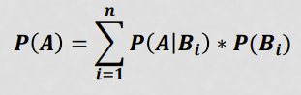

**Wahrscheinlichkeit (A) = SUMME( bedingte Wahrscheinlichkeit(A|B) * Wahrscheinlichkeit(B) )**

disjunkt: Teilmengen A und B sind disjunkt (einander ausschließend, d. h. unvereinbar), wenn A \ B = Ø

B ist Teilmenge von A (in A enthalten), aber A ist in B nicht enthalten

**zur Lösung ist das Baumdiagramm (W-Graph, Wahrscheinlichkeitsgraph) hilfreich**

**Baumdiagramm (W-Graph, Wahrscheinlichkeitsgraph)**

* ist gerichteter Graph mit Baumstruktur (Baumdiagramm)
* die Ausgänge werden als Linien gezeichnet und dazu die entsprechenden Wahrscheinlichkeiten notiert.
* Die Linien entsprechen disjunkten (einander ausschließenden) Ereignissen.
* Die Knoten am Ende jeder Linie und die Farben kennzeichnen die einzelnen Versuchsausgänge (Kugelsymbole können auch durch Beschriftungen ersetzt werden).

**beachte im Baumdiagramm**

* **Multiplikationsregel für jeden Pfad (entlang des Pfades)**
* **Additionsregel für die Produkte aus beiden Pfaden**

**Pfadregeln für Baumdiagramme:**

**1. Multiplikationssatz (Multiplikationsregel):**

* Die Wahrscheinlichkeit für das Eintreten eines Pfades ist das Produkt aller längs des Pfades verzeichneten Wahrscheinlichkeiten.

**2. Satz von der totalen Wahrscheinlichkeit (Additionsregel):**

* Die Wahrscheinlichkeit eines Ereignisses A ist die Summe der Wahrscheinlichkeiten aller Pfade, die zu einem Zustand führen, bei dem das Ereignis A eintritt.

Bsp.

Student glaubt, dass das Studium mit Wahrscheinlichkeit von 70% (0,7) erfolgreich beendet wird.

Bei erfolgreich abgeschlossenem Studium ist die Wahrscheinlichkeit, den gewünschten Job zu erhalten 80% (0,8).

Ohne Studienabschluss ist die Wahrscheinlichkeit nur 10% (0,1).

Wie groß ist die Wahrscheinlichkeit, dass der Student die Position erhalten wird?

***EINE Bedingung*** *(Voraussetzung) =* ***P(B)*** *(Studium erfolgreich abgeschlossen oder nicht)*

*Diese ist immer das erste Ereignis (hier E für erfolgreich oder E̅ für nicht erfolgreich) im Graph*(Der **Graph wird von rechts mach links gelesen** (d. h. **es wird mit dem letzten Ereignis ( P(A) )**, das bei der bedingten Wahrscheinlichkeit **nach dem ersten Ereignis ( P(B)** )eintritt, **angefangen zu lesen**)

***Die gesuchte Wahrscheinlichkeit ist P(A) und immer das letzte Ereignis im Graph ( hier P(J) für „Job“ ).***

***Die Wahrscheinlichkeit P(B) ist immer das erste Ereignis im Graph und die Bedingung ( hier P(E) für „Erfolgreich“ oder P(E̅) für „nicht erfolgreich“ ).***

*P(E) Studium erfolgreich abgeschlossen oder P(E̅) Studium nicht erfolgreich abgeschlossen*

*ist Ereignis P(B)*

Definitionen:

**E erfolgreich abgeschlossen P(B)**

**E̅ nicht erfolgreich abgeschlossen** **P(B̅)**

**J Job erhalten P(A)**

**J̅ Job nicht erhalten** **P(A̅)**

**In den beiden Pfaden E und E̅ sind nur die Pfade, die zum Job führen (J) relevant**

**Baumdiagramm (W-Graph, Wahrscheinlichkeitsgraph)**

* **Multiplikationsregel für jeden Pfad (entlang des Pfades)**
* **Additionsregel für die Produkte aus beiden Pfaden**

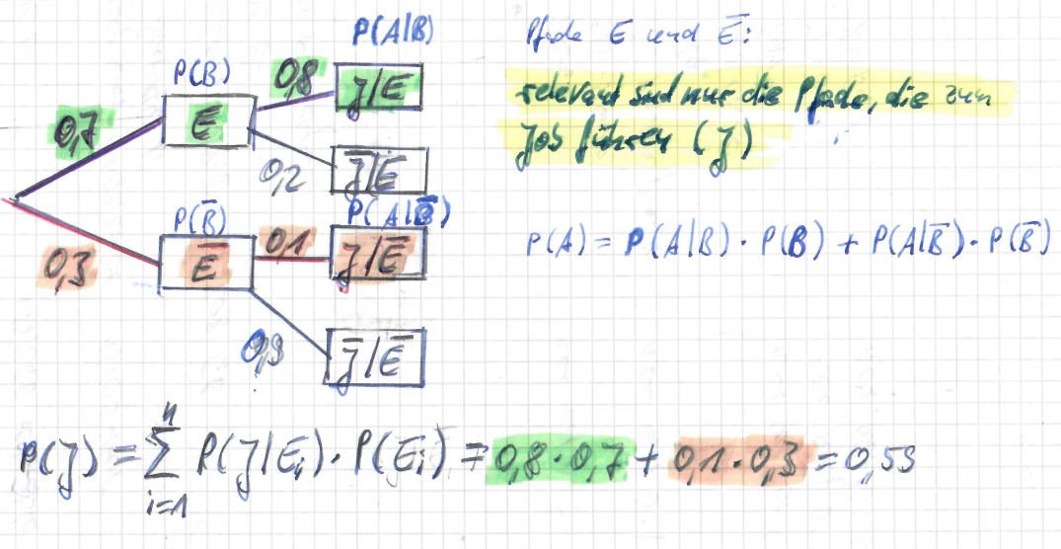

Die Wahrscheinlichkeit P(B) ist immer das erste Ereignis und die Bedingung.

Hier ‚E‘ oder ‚E̅‘ für erfolgreich/nicht erfolgreich

P(E) oder P(E̅)

P(A) ist die zu ermittelnde Wahrscheinlichkeit

hier ‚J‘ für ‚Job‘ P(J)

**P(A) = P(J)**

**P(B) = P(E) bzw. P(B̅)**

**P(A) = P(A|B) * P(B)**

**P(J) = ∑P(J|E) * P(E)**

**P(J̅) = ∑P(J̅|E|) * P(E)**

**P(J) = ∑P(J|E̅ ) * P(E̅ )**

**P(J̅) = ∑P(J̅ |E̅ ) * P(E̅ )**

**Terme, die zur gesuchten Wahrscheinlichkeit führen (hier zum Job) führen, sind zu addieren**

daraus ergibt sich:

**P(J)** = **P(J|E) * P(E)** + **P(J|E̅ * P(E̅)**

**P(J)** = **0,8 * 0,7** + **0,1 * 0,3** = **0,59**

weiter mit der Aufgabe 3

a) Wie groß ist die Wahrscheinlichkeit, dass eine zufällig aus dem Kreis aller Kreditkunden ausgewählte Person ihren Kreditverpflichtungen **pünktlich** ( **P(p)** )nachkommt?

**gefragt ist P(p)** die Wahrscheinlichkeit zum Zahlungsverhalten Zv „pünktlich“ P(p)  
 unabhängig vom Geschlecht

**P(p) Totale Wahrscheinlichkeit für das Ereignis „pünktlich“**

***Eine Bedingung*** *(Voraussetzung): = P(B) (****Geschlecht „M“ oder „F“****)*

P(M) Das Geschlecht ist „Mann“

P(F) Das Geschlecht ist „Frau“

***Die gesuchte Wahrscheinlichkeit ist P(A) und immer das letzte Ereignis im Graph (hier P(p) für „pünktlich“.)***

***Die Wahrscheinlichkeit P(B) ist immer das erste Ereignis im Graph und die Bedingung ( hier die Wahrscheinlichkeit zum Geschlecht P(M) oder P(F) ).***

**gegeben sind:**

P(p|M) = 0,80 bedingte Wahrscheinlichkeit(pünktlich|Mann) = 80% = 0,80

P(p|F) = 0,85 bedingte Wahrscheinlichkeit(pünktlich|Frau) = 85% = 0,85

P(M) = 0,70 Anteil der männlichen Kunden = 70% = 0,70

P(F) = 1 - 0,70=0,30 Anteil der weiblichen Kunden = 30% = 0,30

Pfade im Baumdiagramm (Wahrscheinlichkeits-Graph (W-Graph))

M Mann

F Frau

P(p|M) bedingte Wahrscheinlichkeit für „pünktlich“, wenn Geschlecht = „Mann“

P(M) Wahrscheinlichkeit, wenn Geschlecht = „Mann“

P(p|F) bedingte Wahrscheinlichkeit für „pünktlich“, wenn Geschlecht = „Frau“

P(F) Wahrscheinlichkeit, wenn Geschlecht = „Frau“

**P(p) Totale Wahrscheinlichkeit für das Ereignis „pünktlich“**

**P(p)** = P(p|M) * P(M) + P(p|F) * P(F)

Die Wahrscheinlichkeit P(B) ist immer das erste Ereignis und die Bedingung.

hier das Geschlecht ‚M‘ oder ‚F‘ P(M) oder P(F)

P(A) ist die zu ermittelnde Wahrscheinlichkeit

hier die Wahrscheinlichkeit zur pünktlichen Zahlung P(p)

**P(A) = P(p)**

**P(B) = P(M)**

**P(B) = P(F)**

**P(p) = P(p|M) * P(M) + P(p|F) * P(F)**

**P(p)** = 0,8 * 0,7 + 0,85 * 0,3 = **0,815**

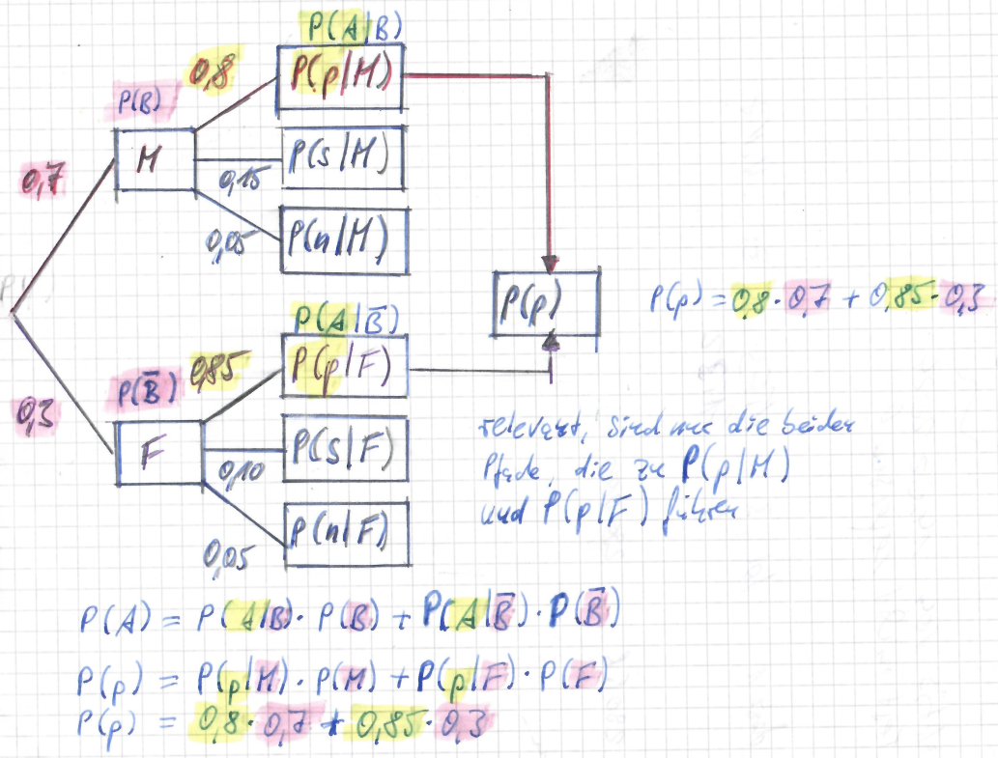

Hinweis:

Baumdiagramm mit Kreisen als Knoten zeichnet sich schnelle, als Baumdiagramm mit Rechtecken

**bedingte Wahrscheinlichkeit**

In einer Großbank kommen 80% der männlichen Kreditkunden ihren Kreditverpflichtungen pünktlich nach, 15% schleppend nach, und bei 5% muss die Bank den Kredit abschreiben.

Bei den weiblichen Kreditkunden sind die entsprechenden Zahlen 85%, 10% und 5%.

Von den Kreditkunden der Bank sind 70% männlich.

**Definitionen:**

**Geschlecht (G) der Kunden:**

* M = Mann
* F = Frau

**Zahlungsverhalten (Zv) der Kunden**

* p = pünktlich
* s = schleppend
* n = nie

b) Wie groß ist die Wahrscheinlichkeit, dass eine zufällig aus dem Kreis aller Kreditkunden ausgewählte Person weiblich ist, falls die Person ihren Kreditverpflichtungen nur schleppend nachkommt?

Die **bedingte Wahrscheinlichkeit P(A|B)**

des Ereignisses **A "unter der Bedingung (Voraussetzung) B"**

ist der **Quotient aus der absoluten Häufigkeit HAB von AB**   
(das gleichzeitige Eintreten von A und B) **und der absoluten Häufigkeit von B** (HB)

**bedingte Wahrscheinlichkeit**

**Bedingung für die Wahrscheinlichkeiten zu den Zahlungsverhalten Zv ist das Geschlecht G**.

Die **Wahrscheinlichkeiten zum Zahlungsverhalten Zv (Ereignis A) sind vom Geschlecht G (Ereignis B) abhängig P(A|B) 🡆 P(Zv|G)**

**gefragt ist P(F|s)** Wahrscheinlichkeit, dass Geschlecht = „Frau“, wenn   
 Zv „schleppend“ ist P(F|s)

Bedingung für die Ermittlung der Wahrscheinlichkeit richtig lesen und formulieren.

Bedingungen.

Größe der Wahrscheinlichkeit, dass Person weiblich ist, wenn Zahlungsverhalten Zv = schleppend.

**1. Bedingung: P(A) = „schleppend“ 🡆 P(s) = 0,10**

**2. Bedingung: P(B) = „Frau“ 🡆 P(F) = 0,30**

**gesucht ist P(B|A) 🡆 =(F|s)**

**Welche Formel?**

* **Satz von Bayes** 🡆 direkte Konsequenz aus dem Satz der totalen Wahrscheinlichkeit
* **Warum Satz von Bayes?**
  + Es wird eine **bedingte Wahrscheinlichkeit P(B|A) unter ZWEI Bedingungen / Voraussetzungen (nach Eintritts mehrerer Ereignisse P(A) und P(B) ) ermittelt**.  
    **Ereignis B ist das erste Ereignis im Graph aber für die Wahrscheinlichkeitsermittlung das zweite auftretende Ereignis und die zweite Bedingung**(Der Graph wird von rechts mach links gelesen (d. h. es wird mit dem letzten Ereignis ( P(A) ) angefangen zu lesen)
  + **Achtung**:
* Die **gesuchte Wahrscheinlichkeit bezieht sich auf die Reihenfolge der Ereignisse P(B|A).**
* **P(B) ist das erste Ereignis im Graph und die zu ermittelnde Wahrscheinlichkeit sowie die Bedingung für das Ereignis P(A)**
* **P(A) ist das letzte Ereignis im Graph**
$$P(B_{i}|A) = \frac{P(A|B_{i}) * P(B_{i})}{\sum_{i=1}^{n}{P(A|B_{i}}) * P(B_{i})}$$

* Im **Zähler** stehen
  + die **bedingte Wahrscheinlichkeit P(A|B) aus dem ersten Pfad** (Pfad zur gesuchten Wahrscheinlichkeit)  
    **P(A) ist das letzte Ereignis im Graph, für die Wahrscheinlichkeitsermittlung aber das erste auftretende Ereignis und das Ereignis für die erste Bedingung**  
    **P(B) ist das erste Ereignis im Graph, für die Wahrscheinlichkeitsermittlung das zweite auftretende Ereignis und die zweite Bedingung**.
  + die **Wahrscheinlichkeit P(B)** zum Ereignis B **aus dem ersten Pfad** (Pfad zur gesuchten Wahrscheinlichkeit).
* Im **Nenner** stehen
  + **im ersten Term** 
    - **dieselben Werte wie im Zähler** (bedingte Wahrscheinlichkeit P(A|B) und Wahrscheinlichkeit P(B)
  + **im zweiten Term** 
    - die **bedingte Wahrscheinlichkeit P(A|B)** unddie **Wahrscheinlichkeit P(B)** zum Ereignis B **aus dem zweiten Pfad** (Pfad zur nicht gesuchten Wahrscheinlichkeit)  
      **WICHTIG:**Es müssen die Produkte aus beiden Pfaden addiert werden

**Satz von Bayes**

**Für zwei Ereignisse A und B mit 𝑷(𝑩 > 𝟎) gilt:**

$$P(A|B) = \frac{P(B|A) * P(A)}{P(B)}$$

$bedingte Wahrscheinlichkeit (A|B) = \frac{bed. Wahrscheinlichkeit(B|A) * Wahrscheinlichkeit(A)}{Wahrscheinlichkeit(B)}$

bedingte Wahrscheinlichkeit A|B Wenn Ereignis B eintritt 🡆 tritt Ereignis A ein

bedingte Wahrscheinlichkeit B|A Wenn Ereignis A eintritt 🡆 tritt Ereignis B ein

Für endlich viele Ereignisse Bi gilt

Sind Ereignisse Bi paarweise disjunkt (einander ausschließend) und 𝐴⊂⋃i=1Bi (A ist echte Teilmenge von Bi) und 𝑷(𝑨) ≠ 𝟎, dann gilt:

$$P(B_{i}|A) = \frac{P(A|B_{i}) * P(B_{i})}{\sum_{i=1}^{n}{P(A|B_{i}}) * P(B_{i})}$$

$$bed. Wahrscheinlichkeit(B|A) = \frac{bed. Wahrscheinlichkeit(A|B) * Wahrscheinlichkeit(B)}{Summe( bed. Wahrscheinlichkeit(B|A) * Wahrscheinlichkeit(B) )}$$

𝐴⊂⋃i=1Bi A ist echte Teilmenge von Bi

Jedes Element von A ist auch Element von B

b) Wie groß ist die Wahrscheinlichkeit, dass eine zufällig aus dem Kreis aller Kreditkunden ausgewählte Person weiblich ist, falls die Person ihren Kreditverpflichtungen nur schleppend nachkommt?

**gefragt ist P(F|s)** Wahrscheinlichkeit mit zwei Bedingungen  
 Zahlungsverhalten der Frauen P(F) 🡆 2. Bedingung,   
 wenn das Zv „schleppend“ P(s) 🡆 1. Bedingung   
 🡆 P(F|s)

P(F) Wahrscheinlichkeit B = „Frau“

P(s) Wahrscheinlichkeit A = „schleppend“

P(F|s) bedingte Wahrscheinlichkeit (F|s)   
 ist Zahlungsverhalten Zv „schleppend“ (Wahrscheinlichkeit A)

dann Zahlungsverhalten Zv zum Geschlecht = „Frau“   
 Wahrscheinlichkeit B),   
 🡆 P(B,A)

**gegeben sind:**

P(p|M) = 0,80 bedingte Wahrscheinlichkeit(pünktlich|Mann) = 80% = 0,80

P(s|M) = 0,15 bedingte Wahrscheinlichkeit(schleppend|Mann) = 15% = 0,15

P(n|M) = 0,05 bedingte Wahrscheinlichkeit(nie|Mann) = 5% = 0,05

P(p|F) = 0,85 bedingte Wahrscheinlichkeit(pünktlich|Frau) = 85% = 0,85

P(s|F) = 0,10 bedingte Wahrscheinlichkeit(schleppend|Frau) = 10% = 0,10

P(n|F) = 0,05 bedingte Wahrscheinlichkeit(nie|Frau) = 5% = 0,05

P(M) = 0,70 Anteil der männlichen Kunden = 70% = 0,70

P(F) = 1 - 0,70=0,30 Anteil der weiblichen Kunden = 30% = 0,30

***1. Bedingung*** *(Voraussetzung): = P(A) (****Zv „schleppend“ (Ps)***

2. Bedingung  *(Voraussetzung) = P(B) (* P(F) Das Geschlecht ist „Frau“ )

P(B) ( P(M) Das Geschlecht ist „Mann“

**P(A) ist das letzte Ereignis** im Graph, für die Wahrscheinlichkeitsermittlung aber das **erste auftretende Ereignis und** das **Ereignis für die erste Bedingung**

**P(B) ist das erste Ereignis** im Graph, für die Wahrscheinlichkeitsermittlung **das zweite auftretende Ereignis und die zweite Bedingung*.***

**gesucht:**

P(F|s) bedingte Wahrscheinlichkeit (F|s)   
 ist Zahlungsverhalten Zv „schleppend“ (Wahrscheinlichkeit A)

dann Zahlungsverhalten Zv zum Geschlecht = „Frau“   
 Wahrscheinlichkeit B),   
 🡆 P(B,A)

$$P(B_{i}|A) = \frac{P(A|B_{i}) * P(B_{i})}{\sum_{i=1}^{n}{P(A|B_{i}}) * P(B_{i})} P(F|s)=\frac{P(s|F) * P(F)}{P(s|F) * P(F) + P(s|M) * P(M)}$$

* Im **Zähler** stehen
  + die **bedingte Wahrscheinlichkeit P(A|B) aus dem ersten Pfad** (Pfad zur gesuchten Wahrscheinlichkeit)  
    **P(A) ist das letzte Ereignis im Graph, für die Wahrscheinlichkeitsermittlung aber das erste auftretende Ereignis und das Ereignis für die erste Bedingung**  
    **P(B) ist das erste Ereignis im Graph, für die Wahrscheinlichkeitsermittlung das zweite auftretende Ereignis und die zweite Bedingung**.
  + die **Wahrscheinlichkeit P(B)** zum Ereignis B **aus dem ersten Pfad** (Pfad zur gesuchten Wahrscheinlichkeit).
* Im **Nenner** stehen
  + **im ersten Term** 
    - **dieselben Werte wie im Zähler** (bedingte Wahrscheinlichkeit P(A|B) und Wahrscheinlichkeit P(B)
  + **im zweiten Term** 
    - die **bedingte Wahrscheinlichkeit P(A|B)** unddie **Wahrscheinlichkeit P(B)** zum Ereignis B **aus dem zweiten Pfad** (Pfad zur nicht gesuchten Wahrscheinlichkeit)  
      **WICHTIG:**Es müssen die Produkte aus beiden Pfaden addiert werden

**zur Lösung ist das Baumdiagramm (W-Graph, Wahrscheinlichkeitsgraph) hilfreich**

**beachte im Baumdiagramm**

* **Multiplikationsregel für jeden Pfad (entlang des Pfades)**
* **Additionsregel für die Produkte aus beiden Pfaden**

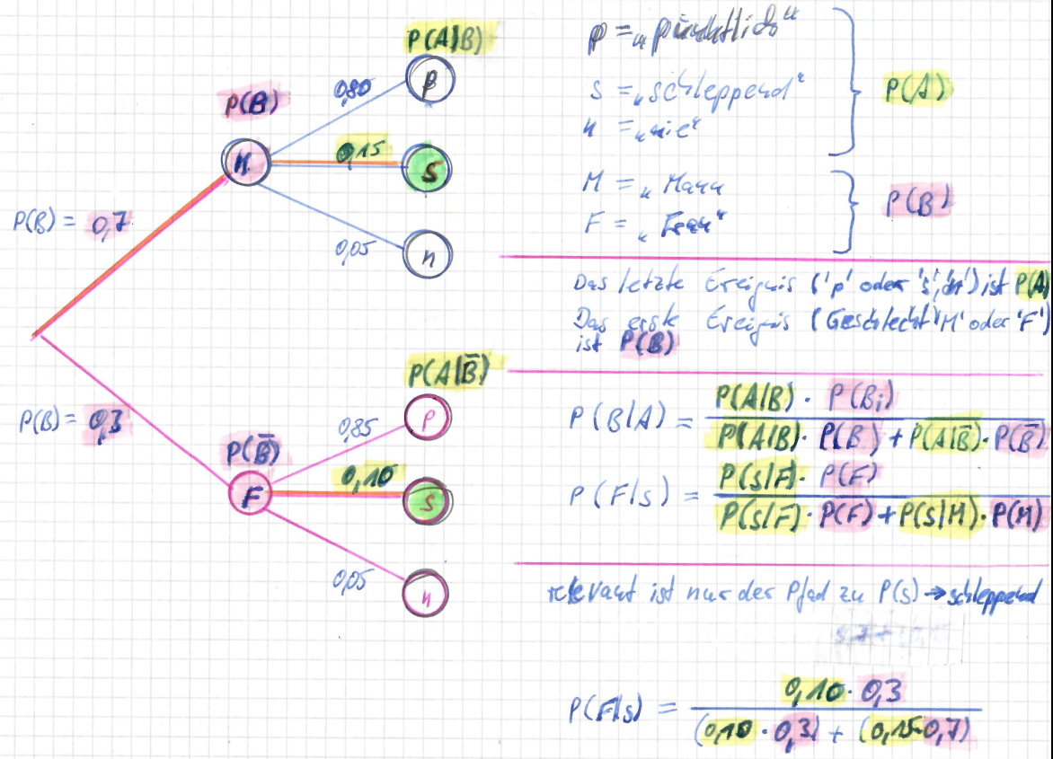

$$P(F|s)=\frac{P(s|F) * P(F)}{P(s|F) * P(F) + P(s|M) * P(M)} P(F|s)=\frac{0,1 * 0,3}{0,1 * 0,3 + 0,15 * 0,7} = 0,22$$

„**Satz von Bayes**“ ist dem „**Satz der totalen Wahrscheinlichkeit**“ **sehr ähnlich** (er leitet sich aus dem Satz der totalen Wahrscheinlichkeit ab).

Unterschied zwischen „**Satz von Bayes**“ und dem „**Satz der totalen Wahrscheinlichkeit**“:

**Satz von Bayes**

* Summe aus P(A|B) und P(B) aus dem Pfad zur gesuchten Wahrscheinlichkeit dividiert durch Summe aus P(A|B) und P(B) aus beiden Pfaden

$$P(B|A)=\frac{P(A|B_{i}) * P(B_{i})}{P(A|B_{i}) * P(B_{i}) + P(A|B_{i}) * P(B_{i})}$$

**Satz der totalen Wahrscheinlichkeit:**

* Summe aus P(A|B) und P(B) aus beiden Pfaden

$P(B|A)= P(A|B_{i}) * P(B_{i}) + P(A|B_{i}) * P(B_{i})$

## Aufgabe 4

Berechne die **Wahrscheinlichkeit, dass aus einem Schachspiel eine beliebige Figur** genommen wird, die **kein Pferd** ist.

**gefragt ist P(kein Pferd) = ?**

**Mit Hilfe des Gegenereignisses (Komplementärereignis, Gegenwahrscheinlichkeit)**

* Komplementärereignis (Ac 🡆 Gegenereignis, ohne A)

**Gegenereignis (Komplementärereignis, Gegenwahrscheinlichkeit)**

* **Menge aller Ereignisse, die nicht zum Ereignis führen (gehören)**
  + **durch Komplementärmenge gegeben  
    Ω\A**  
    **P(kein Pferd) = 1 – P(Pferd)**

**Gegenereignis (Gegenwahrscheinlichkeit)**

* ist Ereignis A eine Teilmenge des Ereignisraums Ω
  + entspricht die **Komplementärmenge** Ω\A **allen Ereignissen** (aus dem Ergebnisraum Ω) , **die nicht in A enthalten sind.**
  + Diese Ereignisse sind ebenfalls eine Teilmenge von Ω
  + **Bezeichnungen**  
    - Gegenereignis von A  
    - Negation von A  
    - „nicht-A“   
    - „A tritt nicht ein“
  + Schreibweisen  
    - **🡐** A  
    - A̅

**Anzahl der Figuren eines Schachspiels (**Ergebnismenge Ω**)**

**n = 32**

**Anzahl Pferde eines Schachspiels (**Ergebnismenge A)

**n(𝑃𝑓𝑒𝑟𝑑𝑒) = 4**

**Wahrscheinlichkeit, ein Pferd zu ziehen**

**P(Pferd) = 4:32 = 0,125**

**Wahrscheinlichkeit, kein Pferd zu ziehen**

**P(kein Pferd) = 1 – n(𝑃𝑓𝑒𝑟𝑑𝑒) : n**

**P(kein Pferd) = 1 – 4 : 32**

**P(kein Pferd) = 1 – 0,125 = 0,875 = 87,5%**

**einfacher**

**P(kein Pferd) = $\frac{(n - n(Pferde))}{n} = \frac{(32 - 4)}{32} = \frac{(28)}{32} = 0,875 = 87,5 \%$**

Hinweis:

keine ungekürzten Brüche!

Dezimalzahlen als % Werte (0,875 🡆 als 87,5) schreiben

Antwort:

Die Wahrscheinlichkeit, dass aus dem Schachspeil kein Pferd gezogen wird liegt bei 87,5%.

## Aufgabe 5

Unter zehn Fahrgästen einer Straßenbahn befinden sich zwei Schwarzfahrer.

Ein Kontrolleur bittet 3 Personen, ihren Fahrschein vorzuzeigen.

Wie groß ist die Wahrscheinlichkeit, dass beide Schwarzfahrer in die Kontrolle geraten?

**gegeben sind:**

10 Fahrgäste

2 Schwarzfahrer

3 Kontrollen

**zur Lösung ist das Baumdiagramm (W-Graph, Wahrscheinlichkeitsgraph) hilfreich**

Hinweise:

Die Pfade werden immer bis zur 3. Kontrolle berücksichtigt (auch wenn nach der 2. Kontrolle bereits 2 Schwarzfahrer gefunden wurden (wie im letzten Pfad)(

Es werden nur die Pfade berücksichtigt, in denen **2 Schwarzfahrer gefunden wurden**

In den Knoten wird das Verhältnis der möglichen Schwarzfahrer zum Ereignisraum Ω bzw. das Verhältnis der übrigen Fahrgäste zum Ereignisraum Ω (Ω – SF) notiert. Wurde bei der vorausgehenden Kontrolle ein SF gefunden, verringert sich die Anzahl möglicher SF um 1.

In den Pfaden werden die Werte multipliziert.

Die Produkte der einzelnen Pfade werden addiert

3 mögliche Fälle zu zwei gefundenen Schwarzfahrern:   
 3 Kontrollen mit 2 Schwarzfahrern 🡆 1 SF in der 1. Kontrolle, 0 SF in der 2. Kontrolle, 1 SF in der 3. Kontrolle  
 3 Kontrollen mit 2 Schwarzfahrern 🡆 0 SF in der 1. Kontrolle, 1 SF in der 2. Kontrolle, 1 SF in der 3. Kontrolle  
 2 Kontrollen mit 2 Schwarzfahrern 🡆 1 SF in der 1. Kontrolle, 1 SF in der 2. Kontrolle, 0 SF in der 3. Kontrolle

Daraus ergeben sich 9 Verhältnisse (9 Brüche)   
Die Zähler der 9 Brüche können wie folgt zusammengefasst werden:   
 Multiplikation der Zähler für jeden Pfad (Top down):

1. Pfad: 8 * 2 * 1 = **16**

2. Pfad: 2 * 8 * 1 = **16**

3. Pfad: 2 * 1 * 8 = **16**  
 Addition der 3 Produkte **🡆 16 + 16 + 16 = 48**

Die Nenner ergeben sich a**us den jeweiligen Brüchen**

8/10 und 2/10, 2/9, 8/9 und 1/9, 1/8 und 8/8

ergibt somit die Nenner 10, 9, 8 🡆 **die Nenner müssen multipliziert werden 🡆 10 * 9 * 8 = 720**

Das ergibt den Bruch $\frac{48}{720} = \frac{1}{15} = 0,0666$

Im Casio:

Anzeige Dezimalbruch in echten Bruch über die Taste 

|  |  |  |  |  |  |  |  |  |
| --- | --- | --- | --- | --- | --- | --- | --- | --- |
| **1. Kontrolle**  **= 1. Person von 10** | 8 Fahrgäste : 10 Gesamt  **8/10** | | | | 2 Schwarzfahrer : 10 Gesamt  **2/10** | | | |
| **1. SF gefunden** | | | |
| **2. Kontrolle**  **= 2. Person von nur noch 9**  (10 – 1 aus der 1. Kontrolle) | 7 : 9 Gesamt  **7/9** | | 2 Schwarzfahrer : 9 Gesamt  **2/9** | | 8 : 9 Gesamt  **8/9** | | 1. Schwarzfahrer : 9 Gesamt  **1/9** | |
| **1. Schwarzfahrer gefunden** | | **2. Schwarzfahrer gefunden** | |
| **3. Kontrolle**  **= 3. Person von nur noch 8**  (10 – 2 aus 1. und 2. Kontrolle) | 6 : 8  **6/8** | 2 SF : 8  **2/8** | 7 : 8  **7/8** | 1 : 8  **1/8** | 7 : 8  **7/8** | 1 : 8  **1/8** | 8 : 8  **8/8** |  |
| **1. SF gefunden** | **2. SF gefunden** |  | **2. SF gefunden** |

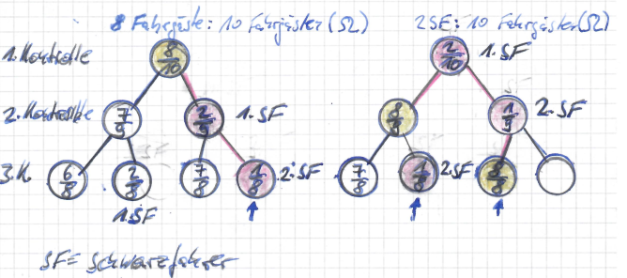

1. Kontrolle:

* 2 mögliche SF zu 10 gesamt

oder

* 8 Fahrgäste zu 10 gesamt

2. Kontrolle:

* wenn in der 1. Kontrolle ein SF gefunden wurde:  
  1 möglicher SF zu 9 gesamt

oder

* wenn in der 1. Kontrolle kein SF gefunden wurde:   
  8 Fahrgäste zu 9 gesamt

